404 team

**§1. Тепловое излучение. Основные понятия.**

Тепловое излучение – электромагнитное излучение с длиной волны от 1 до 10 мкм. Все тела $t>0 К$ излучают тепловое излучение. Интенсивность теплового излучения зависит от температуры объекта.

В отличие от видимого света, тепловое излучение является равновесным, т.е. распределение энергии между телом и излучением остается неизменным для каждой длины волны.

Пусть энергия теплового излучения $W$, $S$– площадь поверхности излучателя. Тогда $R$– поток энергии, испускаемой единицей площади поверхности за единицу времени во всем диапазоне излучения по всем направлениям.

$R$– энергетическая (интегральная) светимость.

$R=\frac{1}{S}\frac{dW}{dt}$.

$R$– мощность тепловых потерь с единицы площади поверхности.

Существует характеристика излучения по частотам. $r_{ω}$– испускательная способность тела, показывает, как мощность излучения распределена по частотному интервалу.

$dR_{ω}=r_{ω}dω$.

$R=\int_{0}^{∞}{r_{ω}dω}$.

Для того, чтобы определить поглощающую способность тела, рассмотрим мысленный эксперимент. Пусть поток электромагнитной энергии (падающий) определяется как $dΦ_{ω}$. Пусть поглощающий поток $dΦ_{ω}^{'}$. Тогда поглощающей способностью тела на частотах $ω$ при $T$ называется следующая величина:

$a_{ω,T}=\frac{dΦ_{ω}^{'}}{dΦ_{ω}}$.

Закон Кирхгофа: Отношение излучательной и поглощающей способности не зависит от природы тела, а является некоторой общей функцией частоты и температуры.

Как определить явную функцию?

${\left(\frac{r_{ω,T}}{a_{ω,T}}\right)}_{1}={\left(\frac{r_{ω,T}}{a_{ω,T}}\right)}_{2}=…=f\left(ω,T\right)$.

Будем в дальнейшем использовать идеализированный объект – абсолютно черное тело (поглощающая способность = 1). Все остальные тела – серые.

$f{\left(ω,T\right)}_{теоретики}=\frac{λ^{2}}{2πc}φ{\left(λ,T\right)}_{экспериментаторы}$.

Наша цель: получить аналитический вид функции, совпадающей с графиком. Теоретические рассмотрения давали возможность получить аналитический вид только для левой или правой части графика.

Закон Стефана-Больцмана.

$R_{э}^{*}=\int_{0}^{∞}{f\left(ω,T\right)dω}=σT^{4}$. * - для абсолютно черного тела.

Таким образом энергетическая светимость пропорциональна $T^{4}$.

$σ=5,7∙{10}^{-8}\frac{Вт}{м^{2}}К^{4}$– постоянная Больцмана.

Закон смещения Вина. Максимум излучательной способности абсолютно черного тела смещается в область коротких волн при увеличении $T$ тела. Координаты max излучательной способности $λ_{m}$ и $T$ тела связаны так:

$Tλ_{m}=b$. $b$– постоянная Вина. $b=2,9∙{10}^{3} м∙К$.

Макс Планк для того, чтобы объяснить вид функции $f(ω,T)$ рассмотрел абсолютно черное тело как набор гармонических осцилляторов и предположил, что излучение этих осцилляторов происходит дискретным образом, т.е. $E_{i}\sim ω_{i}$.

$E_{i}=ℏω_{i}$ $ℏ=\frac{h}{2π}$.

Макс Планк рассмотрел распределение осцилляторов по уровням энергии с помощью функции Больцмана и нашел явный (аналитический) вид функции.

$f\left(ω,T\right)=\frac{ℏω^{3}}{4π^{2}c^{2}}\frac{1}{e^{\frac{ℏω}{kT}}-1}$.

Практическое применение теплового излучения – регистрируются с помощью ПЗС (прибор с зарядовой связью) матриц.

**§2. Тормозное рентгеновское излучение.**

Излучение, возникающее при торможении электронов при столкновении с металлическим анодом, называется тормозным рентгеновским излучением.

Измерим распределение интенсивности по длинам волн:

1) Имеется максимум

2) Имеется граница по длине волны для рентгеновского излучения. Граница тормозного излучения дискретна, может меняться ускоряющим напряжением. Не все длины волн доступны.

Экспериментально получено: $λ_{\min{ }}=\frac{12390}{U}$.

$λ_{\min{ }}=\frac{2πc}{ω_{\max{ }}}=\frac{2πℏc}{eU}; ℏω=eU$

**§3. Внешний фотоэффект.**

Фотоэффект – выбивание электронов с поверхности металла под действием внешнего электромагнитного поля. Герц впервые наблюдал фотоэффект, он убедился, что излучение электромагнитных волн происходит лучше при ультрафиолетовом излучении.

Столетов наблюдал возникновение электрического тока в установке под действием света. Он отметил 3 экспериментальных законов фотоэффекта:

1) основное действие по величине тока оказывает ультрафиолетовое излучение.

2) фототок увеличивается при увеличении потока света.

3) электрический заряд, который вылетал из сетки, был отрицательным.

Ленард и Томсон получили зависимость фототока от напряжения между анодом и катодом. ВАХ является нелинейной, слева есть напряжение запирающее фотоэффект.

$eU_{з}=\frac{mv^{2}}{2}$

Полученная ВАХ, имела место при фиксированной частоте падающего света.

Милликен исследовал зависимость запирающего напряжения от частоты падающего излучения, получил линейный график.

$y=kx+b → U_{3}=Kω-b$

$K=\operatorname{tg}{α}$

Эйнштейн, записал закон превращения энергии: $E_{изл}=E_{e}+A_{выхода}$

Т. к. $U_{3}$ зависит от $ω$, то Эйнштейн предположил, что $E_{поглощаемого изл}\sim ω$.

$E_{изл}=ℏω$

Гипотеза: Излучение может поглощаться также только порциями.

$ℏω=\frac{mv^{2}}{2}+A$

$ℏω=eU_{3}=A$

$U_{3}=\frac{ℏ}{e}ω-\frac{A}{e}$

$\frac{ℏ}{e}=β$ $\frac{A}{e}=b$

Красной границей фотоэффекта по частоте называется минимальная частота, при которой начинается фотоэффект. $ω_{кр}=\frac{A}{ℏ}$

**§4. Эффект Комптона.**

Комптон освещал…

Комптон использовал понятие о дискретности поглощаемой энергии, а в силу того, что энергия рентгеновского кванта очень большая, он воспользовался релятивисткой формой для энергии частиц.



Комптон составил систему уравнений из закона сохранения импульса и энергии для квантов и электронов.

$\vec{p}=ℏ\vec{k}$ $k=\frac{2π}{λ}$

Закон сохранения импульса можно представить в виде векторной диаграммы.

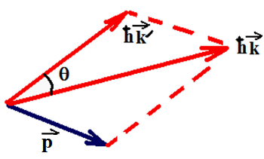

$m\vec{v}$*–* импульс электронов

$ℏ\vec{k^{'}}$*–* импульс … кванта

$ℏ\vec{k}$*–* импульс результирующего кванта.

Закон сохранения энергии:

$ℏω+mc^{2}=ℏω^{'}+c \sqrt{p^{2}+m^{2}∙c^{2}}$

$ℏω$*–* энергия движущегося кванта

$mc^{2}$*–* энергия покоя электрона

- энергия кванта после

$c \sqrt{p^{2}+m^{2}∙c^{2}}$*-* релятивистская форма энергии вылета электрона

$$ℏ\vec{k}=\vec{p}+ℏ\vec{k^{'}}$$

Разница в длине волны $Δλ=λ^{'}-λ=\frac{2πℏ}{mc}\left(1-\cos{θ}\right)$– экспериментально

$\left\{\begin{aligned}ℏ\left(ω-ω^{'}\right)+mc^{2}=c\sqrt{p^{2}+m^{2}c^{2}} \\ ℏ\left(\vec{k}-\vec{k^{'}}\right)=\vec{p}\end{aligned}\right.$

$k=\frac{2π}{λ}∙\frac{T}{T}=\frac{ωλ}{T}=\frac{ω}{c}$

$k^{'}=\frac{ω^{'}}{c}$ $ω=k∙c$

$cℏ\left(k-k^{'}\right)+mc^{2}=c\sqrt{p^{2}+m^{2}c^{2}}$

$ℏ^{2}{\left(k-k^{'}\right)}^{2}+m^{2}c^{2}+2ℏ\left(k-k^{'}\right)mc=p^{2}+m^{2}c^{2}$

$ℏ^{2}\left(k^{2}-{k^{'}}^{2}-2kk^{'}\cos{θ}\right)=p^{2}$

$-ℏ^{2}2kk^{'}+ℏ^{2}2kk^{'}\cos{θ}+2ℏ\left(k-k^{'}\right)mc=0$

$1+ℏ^{2}kk^{'}\left(1-\cos{θ}\right)=2ℏ\left(k-k^{'}\right)mc$

$1-\cos{θ}=\frac{mc}{ℏ}\left(\frac{1}{k^{'}}-\frac{1}{k}\right)$ $k=\frac{2π}{λ}$

$1-\cos{θ}=\frac{mc}{ℏ}\frac{1}{2π}\left(λ^{'}-λ\right)$

$Δλ=\frac{h}{mc}(1-\cos{θ)}$

$Λ=\frac{h}{mc}$– комптоновская длина волны.

**§5 Гипотеза де Бройля. Опыт Девиссона-Джермера. Дифракция электронов.**

Гипотеза де Бройля состояла в том, что все известные элементарные частицы должны обладать и волновыми свойствами. И наоборот, волновые процессы могут проявлять себя по свойствам как частицы.

$E=ℏω$– соотношение Де Бройля.

$\vec{p}=ℏ\vec{k}$; $k=\frac{2π}{λ}$

Волновой пакет неустойчив, из-за того, что он складывается из гармонических волн, движущихся с разными скоростями. Можно показать, что пакеты де Бройля должны расплываться.

Чем больше энергия, тем короче длина волны.

Они рассмотрели кристалл Ni (полосками представлены атомные слои). Электронная пушка направляла поток электронов на спиленную часть кристалла Ni, они отражаются, и приемник их регистрирует. Ожидается, что угол падения равен углу отражения. Но реальный эксперимент дал распределение силы тока в пространстве, обладающее явно выраженными максимумами.

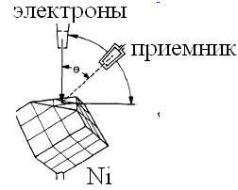 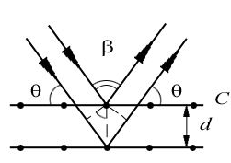

$2d\sin{θ_{Б}}=nλ_{Б}$

Отраженные потоки от верхней и нижней атомных плоскостей интерферируют и дают распределение интенсивности электронов в пространстве.

Используя аналогию с рентгеновскими лучами, смогли оценить длину волны электрона.

В полярных координатах:

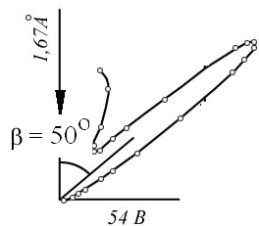

$λ_{Б}=\frac{2πℏ}{\sqrt{2m_{e}eU}}=0,167 нм$

$\left(1A^{°}={10}^{-10}м\right)$

Результаты подтвердили гипотезу Де Бройля.

Частицы разделили на те, которые являются веществом и являются полем.

**§6 Дифракция электронов. Неприменимость понятия траектории для частиц. Прохождение электронов через две щели.**

Как описывать траекторию движения частиц?

Если имеется корпускулярно-волновой дуализм, то понятие траектории движения частицы теряется, т.к. мы не можем указать в пространстве последовательность точек, которую проходит волна.

Определить точную координату мы не можем, но у нас есть возможность определить вероятность того, что электрон попадает в интервал от $y$ до $y+dy$. Из-за того что определение положения электрона носит вероятностный характер и теряется понятие траектории.

Дифракция электронов наблюдалась также на тонкой фольге.

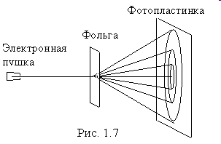 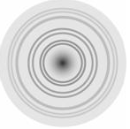

Рассмотрим диафрагму с двумя щелями 1,2. Слева движется поток электронов (как правило с низкой концентрацией)

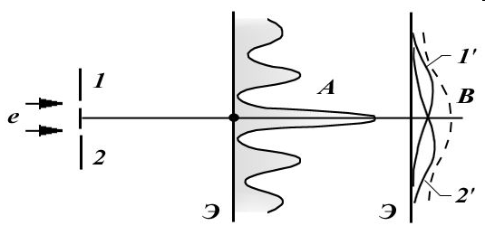

Мысленно: Если мы закроем отверстие 2, то мы получим распределение электронов $1^{'}$. Если мы закроем 1. то получим $2^{'}$. Если мы откроем одновременно два отверстия, то мы получим пунктирную линию, которая будет являться прямой суммой $1^{'}$ и $2^{'}$.

Но эксперимент показал перераспределение интенсивности токов в пространстве. Предположение: либо потоки влияют друг на друга, либо процесс сложный.

**§7 Соотношение неопределенностей Гейзенберга. Прохождение частицы через щель.**

При эксперименте прохождения электронов через щель обнаружили перераспределение максимумов. Результат не зависел от плотности потока электронов.

Поскольку это было похоже на дифракцию. то вспомнили соотв. формулы.

Пусть ширина щели $Δx$. Тогда условие максимумов $Δx∙\sin{φ}=1∙λ$.

После дифракции вектор импульса электрона изменяется на величину $Δp_{x}=p∙\sin{φ}$.

$p=ℏk=\frac{ℏ/2π}{λ}=\frac{h}{ λ}$

$Δp_{x}Δx∙\sin{φ}=\frac{h}{ λ}∙\sin{φ}∙λ → Δp_{x}Δx=h$

$Δx$*– неоднозначность измерения координаты электрона.*

$Δp_{x}$*– неоднозначность в измерении импульса электрона.*

Полученное соотношение устанавливает невозможность одновременного точного определения координаты и импульс частицы.

Гейзенберг установил соотношение неопределенностей для координат и импульсов и энергии и времени:

$Δp_{x}Δx≥\frac{ℏ}{2}$ $ΔEΔt≥\frac{ℏ}{2}$

Данные соотношения приводят к тому, что законы сохранения энергии и импульса могут нарушаться.

**§8 Оценка минимальной энергии электрона в атоме водорода.**

$$e^{-}$$

$$r$$

$$e$$

Из того факта, что электрон не падает на ядро следует, что должно существовать минимальное расстояние, на которое электрон может подходить к ядру. Это должно объясняться тем, что в атоме водорода кроме закона Кулона действует еще один закон/правило, суперпозиция которых приводит к устойчивому состоянию атома водорода.

В качестве такого правила применим соотношение неопределенности Гейзенберга.

Рассмотрим полную энергию электрона $E=E_{к}+E_{п}$

$E_{к}=\frac{mv^{2}}{2}=\frac{p^{2}}{2m}$ $E_{п}=-e∙φ_{я}=-e∙k\frac{e}{r}$

$E=\frac{p^{2}}{2m}-e∙k\frac{e}{r}=\frac{ℏ^{2}}{2mr^{2}}-\frac{ke^{2}}{r}=\frac{ℏ^{2}}{2m}r^{-2}-ke^{2}r^{-1}$

Рассмотрим соотношение Гейзенберга для импульса и координаты.

Пусть неоднозначность измерения координаты $Δx=r$, а импульса –

$Δp_{x}=p$

Преобразуем неравенство в равенство: $Δp_{x}Δx≥\frac{ℏ}{2} → p∙r=ℏ$

Исследуем функцию полной энергии на минимум:

$E^{'}\left(r\right)=-2\frac{ℏ^{2}}{2m}r^{-3}-\left(-1\right)ke^{2}r^{-2}=r^{-2}(-\frac{ℏ}{m}r^{-1}+ke^{2})$

$-\frac{ℏ^{2}}{m}r^{-1}+ke^{2}=0$

$r_{min}^{-1}=\frac{mke^{2}}{ℏ^{2}}$

$E_{\min{ }}=E\left(r_{min}\right)=\frac{ℏ^{2}}{2m}∙\frac{m^{2}k^{2}e^{4}}{ℏ^{4}}-\frac{k^{2}e^{4}m}{ℏ^{2}}=-\frac{1}{2}\frac{k^{2}e^{4}m}{ℏ^{2}}$

**§9 Задание состояний квантовой частицы: $ψ$ функция, ее статистический смысл.**

Результат дифракции электронов можно интерпретировать так, что максимумы тока на экране соответствуют максимумам вероятности прибытия туда электронов.

Вероятность: $p∈\left[0;1\right]$– это нам не подходит. Вероятность связана с наблюдаемыми величинами (плотности тока в точке регистрации).

Базовой функцией будет волновая функция $ψ\left(x,y,z,t\right)$, эта функция должна быть связана с вероятностью и эта функция – комплексная величина, потому ненаблюдаемая.

Определим связь вероятности и волновой функции.

Введем понятие плотность вероятности:

$w=\frac{dP}{dV}={\left|ψ\right|}^{2}=ψ^{*}∙ψ \left(i^{*}=-i\right)$

В качестве примера для плоских волн можно записать одномерную функцию де Бройля:

$ψ\left(x,t\right)=Ae^{-\frac{i}{ℏ}\left(Et-p_{x}x\right)}$

Основные требования, предъявляемые к волновой функции:

1. однозначность

2. непрерывность

3. конечность.

Кроме того, она должна иметь непрерывную и конечную производную. Совокупность перечисленных требований носит название стандартных условий.

Полная вероятность $P=\int_{0}^{∞}{ψ^{*}∙ψdV}=1$

С другой стороны условие нормировки приводит к тому что, волновая функция определяется с точностью до некоторой величины $A=1$

$$∫\left({\sqrt{A}}^{*}ψ^{*}∙\sqrt{A}ψ\right)=A∫{\left|ψ\right|}^{2}=1$$

Квадрат модуля волновой функции связан с плотностью вероятности. Из смысла пси-функции вытекает, что квантовая механика имеет статистический характер. Она не позволяет определить местонахождение частицы в пространстве или траекторию, по которой движется частица. С помощью пси-функции можно лишь предсказать, с какой вероятностью частица может быть обнаружена в различных точках пространства. На первый взгляд может показаться, что квантовая механика дает значительно менее точное и исчерпывающее описание движения частицы, чем классическая механика, которая определяет «точно» местоположение и скорость частицы в каждый момент времени. Однако в действительности это не так.  В применении, к микрочастицам понятия определенного местоположения и траектории, как мы уже отмечали, вообще теряют смысл

**§10 Суперпозиция состояний.**

Пусть квантовая система находится в состоянии с волновой функцией $ψ_{1}$, а также в состоянии с волновой функцией $ψ_{2}$. Тогда она может находиться в состоянии с волновой функцией $ψ=aψ_{1}+bψ_{2}$. Такое состоянии будет суперпозицией первых двух.

${\left|ψ\right|}^{2}=ψ^{*}ψ=\left(a^{*}ψ_{1}^{*}+b^{*}ψ_{2}^{*}\right)\left(aψ_{1}+bψ_{2}\right)=a{\left|ψ_{1}\right|}^{2}+b{\left|ψ_{2}\right|}^{2}+(a^{*}bψ_{1}^{*}ψ_{2}+b^{*}aψ_{2}^{*}ψ_{1})$

Из принципа суперпозиции вытекают очень важные следствия. Рассмотрим совокупность [собственных значений](http://scask.ru/g_book_math_al_3.php?id=43) некоторой физической величины *q* и соответствующих им собственных функций:

https://scask.ru/archive/arch.php?path=../htm/scask/book_s_phis3/files.book&file=s_phis3_27.files/image5.gif

В каждом из состояний, описываемых этими функциями, величина q имеет определенное значение: в состоянии с функцией $ψ_{1}$— значение *q*1, а в состоянии — значение *q*2 и т. д. Согласно принципу суперпозиции возможно состояние, описываемое функцией

https://scask.ru/archive/arch.php?path=../htm/scask/book_s_phis3/files.book&file=s_phis3_27.files/image7.gif

В этом состоянии величина *q* уже не имеет определенного значения при измерениях будет получаться либо значение *q*1 либо значение *q*2.

Вероятности появления этих значений равны квадратам модулей коэффициентов *с*1 и *с*2, т. е.  [вероятность](http://scask.ru/f_book_kiber1.php?id=227) получить при измерениях результат *q*1 равна   ,  а вероятность получить результат  *q*2  равна   (предполагается, что функции $ψ_{1}$ и $ψ_{2}$  являются нормированными).

В [квантовой механике](http://scask.ru/b_book_e_phis.php?id=64) принимается, что совокупность собственных функций $ψ_{n}$ любой физической величины *q* образует *полную систему*.

Это означает, что пси-функцию любого состояния можно разложить по собственным функциям этой величины, т. е. представить в виде

https://scask.ru/archive/arch.php?path=../htm/scask/book_s_phis3/files.book&file=s_phis3_27.files/image16.gif

где *с*n  — не зависящие от координат, в общем случае [комплексные числа](http://scask.ru/f_book_m_cat.php?id=19) (для состояния, изменяющегося со временем, коэффициенты *с*n  зависят от *t*).

Количество слагаемых в сумме равно числу различных собственных функций величины *q* (для разных величин это число колеблется от 2 до ∞).

Квадраты модулей коэффициентов *с*n  дают [вероятности](http://scask.ru/f_book_kiber1.php?id=227) того, что при измерениях, производимых над системой, находящейся в состоянии $ψ_{n}$ будут получены соответствующие значения величины *q*. Поскольку сумма всех таких вероятностей должна быть равна единице, коэффициенты *с*n удовлетворяют условию

https://scask.ru/archive/arch.php?path=../htm/scask/book_s_phis3/files.book&file=s_phis3_27.files/image23.gif

Для нормированных $ψ_{n}$  это условие всегда выполняется.

Зная [вероятности](http://scask.ru/f_book_kiber1.php?id=227) различных значений величины q, можно найти [среднее значение](http://scask.ru/a_book_e_math.php?id=128) этой величины в состоянии

https://scask.ru/archive/arch.php?path=../htm/scask/book_s_phis3/files.book&file=s_phis3_27.files/image26.gif

**§11 Операторы. Собственные значения и собственные функции оператора.**

Оператором $\hat{A_{n}}$ называется правило (процедура), которая переводит одну функцию $ψ$ в другую $φ$.

$\hat{A_{n}}ψ=φ$

Если волновая функция $φ=qψ$, *q* – число, то $ψ$– собственная волновая функция оператора; *q* – собственное значение оператора. Если у оператора имеется несколько собственных значений $\hat{A_{n}}ψ_{n}=q_{n}ψ_{n}$, то они образуют спектр собственных значений оператора.

 Если [собственные значения](http://scask.ru/g_book_math_al_3.php?id=43) образуют непрерывную последовательность, спектр называют непрерывным или сплошным. В дальнейшем мы ограничимся рассмотрением только таких задач, у которых спектр собственных значений является *дискретным*.

Из всего множества операторов мы будем рассматривать Эрмитовы (самосопряженные) операторы (с операциями ${\hat{A_{n}}}^{+}=\hat{A_{n}}; + →*\sim$). Эрмит показал, что собственные значения таких операторов являются вещественными.

Согласно квантовой механики при измерении физической величины *q* могут появляться различные значения из спектра оператора.

В квантовой механике полагается, что каждой физической величине из набора $\vec{p}, E, \vec{M}$ в пространстве операторов должен соответствовать некоторый оператор так, что сами физические величины будут является собственными значениями этого оператора и будут измеримы.

Пусть в результате эксперимента измеряем $p_{x}$

$\hat{p_{x}}ψ=p_{x}ψ,$ $\hat{p_{x}}=-iℏ\frac{∂}{∂x}$, $ψ\left(x\right)=ψ_{o}∙e^{\frac{i}{ℏ}p_{x}x}$,

$\hat{E}ψ=Eψ,$ $\hat{E}=iℏ\frac{∂}{∂t}$, $ψ\left(t\right)=ψ_{o}e^{-\frac{i}{ℏ}Et}$

Можно показать, что собственные волновые функции оператора образуют базис, по которому может быть разложена волновая функция любого состояния квантовой частицы, т.е. волновая функция любого состояния может рассматриваться как суперпозиция собственных волновых функций.

$ψ=\sum_{n=1}^{N}{C_{n}ψ_{n}}$

${\left|C_{n}\right|}^{2}$*–* вероятность появления *n*- ого состояния частицы.

Исходя из нормировки вероятности, можно показать, что сумма вероятностей равна единице: $\sum_{n=1}^{N}{{\left|C_{n}\right|}^{2}}=1$

**§12 Средние значения квантовых величин.**

В случае дискретного спектра собственных значений: $〈q〉=\sum_{n=1}^{N}{q_{n}{\left|C_{n}\right|}^{2}}$.

Рассмотрим случай, когда физическая величина, *q* имеет *непрерывный* спектр изменения. Тогда $〈q〉=∫ψ^{*}qψdV$.

Пример:

Волновая функция частицы, находящейся в сферически симметричном поле имеет следующий вид: $ψ\left(r,t\right)=A∙e^{-\frac{r}{a}}∙e^{-\frac{i}{ℏ}Et}$ ( $A$– амплитуда). Определить наиболее вероятное расстояние частицы от центра поля.

1. Поскольку задача сферически симметрична, то

$dP=f\left(r\right)dr∙4πr^{2},$ $f\left(r\right)$– плотность распределения вероятности вдоль радиуса.

$w=f\left(r\right)∙4πr^{2}={\left|ψ\right|}^{2}$

Мы должны исследовать функцию плотности вероятности

$w=ψ^{*}ψ∙4πr^{2}=A^{*}e^{-\frac{r}{a}}e^{\frac{i}{ℏ}Et}∙Ae^{-\frac{r}{a}}e^{-\frac{i}{ℏ}Et}∙4πr^{2}=A^{2}e^{-\frac{2r}{a}}∙4πr^{2}$ на экстремум.

Исследуем на экстремум:

$\frac{∂w}{∂r}={4πA}^{2}(\left(-\frac{2}{a}\right)e^{-\frac{2r}{a}}r^{2}+2re^{-\frac{2r}{a}})=0$

$\left(-\frac{r}{a}+1\right)=0$

$r_{вер}=a$

**§ 13 Уравнение Шредингера.**

Шредингер записал операторное тождество следующего вида: $\hat{H}ψ\left(x,y,z,t\right)=\hat{E}ψ\left(x,y,z,t\right)$

Гамильтонианом полной энергии называется следующая величина:

$H=\frac{p^{2}}{2m}+U\left(x,y,z\right)$

Если имеется гамильтониан, то можно построить его оператор

$\hat{H}=\frac{{\hat{p}}^{2}}{2m}+\hat{U}$

${\hat{p}}^{2}={\hat{p_{x}}}^{2}+{\hat{p_{y}}}^{2}+{\hat{p_{z}}}^{2}$

Поскольку действия операторов энергии и Гамильтона эквивалентно, то можно записать:

$\hat{H}ψ\left(x,y,z,t\right)=\hat{E}ψ\left(x,y,z,t\right)$,

$\left(\frac{{\hat{p}}^{2}}{2m}+\hat{U}\right)ψ\left(x,y,z,t\right)=iℏ\frac{∂}{∂t}ψ\left(x,y,z,t\right)$,

${\hat{p_{x}}}^{2}=\left(-iℏ\right)\left(-iℏ\right)\frac{∂^{2}}{∂x^{2}}=-ℏ^{2}\frac{∂^{2}}{∂x^{2}}$, $\hat{U}ψ=Uψ$

$-\frac{ℏ^{2}}{2m}\left(\frac{∂^{2}}{∂x^{2}}+\frac{∂^{2}}{∂y^{2}}+\frac{∂^{2}}{∂z^{2}}\right)ψ+Uψ=iℏ\frac{∂}{∂t}ψ$

$-\frac{ℏ^{2}}{2m}Δψ+Uψ=iℏ\frac{∂}{∂t}ψ$*– нестационарное* уравнение Шредингера на волновую функцию.

1) *Стационарное* состояние квантовых частиц характеризуется определенным значением энергии и величины вероятности (случайные отклонения стремятся к нулю);

2) Вероятность местонахождения частицы *не зависит* от времени, поэтому плотность электрического заряда $ρ_{e}$ и тока $j$ не изменяются во времени.

Рассмотрим одномерную стационарную задачу в пространстве с координатой $x$. в этом случае волновая функция допускает разделение переменных на пространственную и временную часть: $ψ\left(x,t\right)=ψ\left(x\right)∙e^{-\frac{i}{ℏ}Et}$

$-\frac{ℏ^{2}}{2m}\frac{∂^{2}}{∂x^{2}}\left(ψ\left(x\right)∙e^{-\frac{i}{ℏ}Et}\right)+Uψ\left(x\right)∙e^{-\frac{i}{ℏ}Et}=iℏ\frac{∂}{∂t}\left(ψ\left(x\right)∙e^{-\frac{i}{ℏ}Et}\right)$*,*

После вычисления производных и *сокращения* временной части $e^{-\frac{i}{ℏ}Et}$*,* получаем:

$-\frac{ℏ^{2}}{2m}{ψ\left(x\right)}_{ }^{''}+Uψ\left(x\right)=\left(iℏ\right)\left(-\frac{i}{ℏ}E\right)ψ\left(x\right)$*;*

${ψ\left(x\right)}_{ }^{''}+\frac{2m}{ℏ^{2}}\left(E-U\right)ψ\left(x\right)=0$– *стационарное* уравнение Шредингера.

**§14 Плотность тока и плотность электрического заряда для квантовой частицы.**

Электрический ток – направленное движение частиц.

Воспользуемся законом непрерывности для электрического тока:

$\frac{∂ρ}{∂t}+\vec{∇}∙\vec{j}=0$

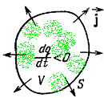Всякое изменение плотности электрического заряда сопровождается током через поверхность S, которым ограничен данный объем.

Рассмотрим одномерный случай (для удобства)

$\frac{∂ρ}{∂t}+\frac{∂}{∂x}j_{x}=0$.

Введем комплексное сопряжение *нестационарного* уравнения Шредингера

$-\frac{ℏ^{2}}{2m}Δψ+Uψ=iℏ\frac{∂}{∂t}ψ$:

$-\frac{ℏ^{2}}{2m}Δψ^{*}+Uψ^{*}=-iℏ\frac{∂}{∂t}ψ^{*}$.

Умножим первое на $ψ^{*}$, а второе – на $ψ$ и произведем их вычитание в одномерном случае:

$-\frac{ℏ^{2}}{2m}\left(ψ^{*}\frac{∂^{2}}{∂x^{2}}ψ-ψ\frac{∂^{2}}{∂x^{2}}ψ^{*}\right)=iℏ\left(ψ^{*}\frac{∂}{∂t}ψ+ψ\frac{∂}{∂t}ψ^{*}\right)$.

Умножим уравнение с левой стороны на заряд $q$:

$\frac{{qℏ}^{2}}{2m}\left(ψ\frac{∂^{2}}{∂x^{2}}ψ^{*}-ψ^{*}\frac{∂^{2}}{∂x^{2}}ψ\right)=qiℏ\left(ψ\frac{∂}{∂t}ψ^{*}+ψ^{*}\frac{∂}{∂t}ψ\right)$

С левой стороны вынесем $\frac{∂}{∂x}$:

$q\frac{ℏ^{2}}{2m}\frac{∂}{∂x}\left(ψ\frac{∂}{∂x}ψ^{*}-ψ^{*}\frac{∂}{∂x}ψ\right)=iℏq\frac{∂}{∂t}\left(ψψ^{*}\right)$

Соберем все слагаемые справа:

$\frac{∂}{∂t}\left(iℏqψψ^{*}\right)+\frac{∂}{∂x}(q\frac{ℏ^{2}}{2m}\left(ψ^{*}\frac{∂ψ}{∂x}-ψ\frac{∂ψ^{*}}{∂x}\right))=0$*.*

Разделим на $iℏ$ каждое слагаемое:

$\frac{∂}{∂t}\left(qψψ^{*}\right)+\frac{∂}{∂x}(q\frac{ℏ^{ }}{2mi}\left(ψ^{*}\frac{∂ψ}{∂x}-ψ\frac{∂ψ^{*}}{∂x}\right))=0$

Сравнивая полученное уравнение с уравнением непрерывности в одномерном случае $\frac{∂ρ}{∂t}+\frac{∂}{∂x}j_{x}=0$, получаем:

$ρ=qψψ^{*}$– плотность электрического заряда для квантовой частицы;

$j_{x}=q\frac{ℏ^{ }}{2mi}\left(ψ^{*}\frac{∂ψ}{∂x}-ψ\frac{∂ψ^{*}}{∂x}\right)$– плотность тока квантовой частицы.

Из последнего выражения следует, что у электрона волновая функция $ψ$ является комплексной величиной.

**§15 Частица в одномерной потенциальной яме с абсолютно непроницаемыми стенками. Квантование энергии и волновые функции частицы.**

Потенциальная яма – форма графика потенциальной энергии. В атомах существуют устойчивые состояния, потому что существуют минимумы потенциальной энергии.

Рассмотрим одномерную задачу. Красная линия – реальный график потенциальной энергии.

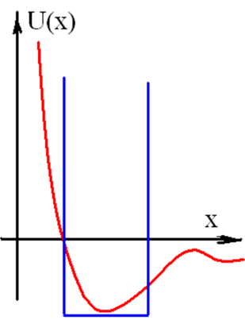 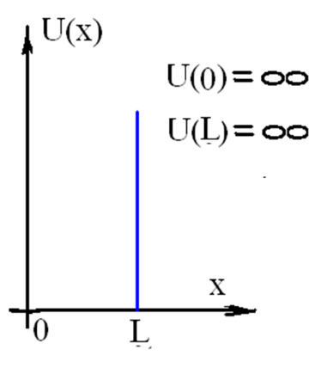

Рассмотрим модельный график потенциальной энергии в виде прямоугольника с открытым верхом – прямоугольной потенциальной ямы. Перерисуем данный график упрощенно.

Для $x<0, U→∞; x∈\left(0;L\right), U=0; x>L, U→∞$.

Рассмотрим стационарное уравнение Шредингера:

${ψ\left(x\right)}_{ }^{''}+\frac{2m}{ℏ^{2}}\left(E-U\right)ψ=0$

Цель: найти разрешенные значения энергии и соответствующие им волновые функции.

Для внутренней части ямы $U=0$.

Введем $α^{2}=\frac{2m}{ℏ^{2}}E$:

${ψ\left(x\right)}_{ }^{''}+α^{2}ψ=0$*.*

Мы привели уравнение Шредингера к форме уравнения одномерного осциллятора.

Тогда общий вид решения: $ψ\left(x\right)=A\cos\left(αx+β\right)$.

Чтобы решить уравнение, надо иметь дополнительные условия для нахождения констант. Этими условиями будут являться граничные условия на $ψ$.

$ψ\left(0\right)=0$ $ψ\left(l\right)=0$

$ψ\left(0\right)=0=A\cos\left(0+β\right)$ $β=-\frac{π}{2}$

*1 случай*:

$ψ\left(x\right)=A\sin\left(αx\right)$

*2 случай*:

$ψ\left(l\right)=0=A\sin\left(αl\right)$

$$α^{2}l^{2}=π^{2}n^{2}$$

$\frac{2m}{ℏ^{2}}E_{n}l^{2}=π^{2}n^{2}$

$E_{n}=\frac{π^{2}ℏ^{2}}{2ml^{2}}∙n^{2}$

Условием квантования энергии является наличие граничных условий на волновую функцию.

Если нарисовать график, то вместо плавной линии мы получим набор точек. Для удобства их рисуют в виде уровней.

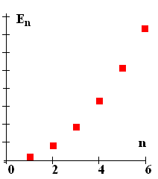 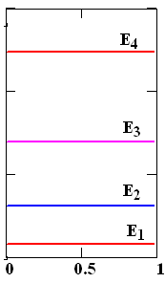

Набор разрешенных энергетических значений для квантовой частицы называется ее энергетическим спектром.

Наша цель: доопределить явный вид волновой функции. Для установления явного вида амплитуды $A$ воспользуемся условием нормировки вероятности на единицу.

$w=ψ^{*}ψ$; $dP=wdx$

$\int_{0}^{l}{wdx}=1$

$\int_{0}^{l}{A^{2}\sin^{2}{αx}dx}=\frac{A^{2}}{2}\int_{0}^{l}{\left(1-\cos{2αx}\right)dx}=\frac{A^{2}}{2}\left(l-\int_{0}^{l}{\cos{2αx}dx}\right)=*$

$αl=πn$

$\cos{2αx}=\cos\left(2\frac{π}{l}nx\right)$– площадь cos на периоде обращается в ноль

$*=\frac{A^{2}}{2}l$

$A=\sqrt{\frac{2}{l}}$

$ψ\left(x\right)=\sqrt{\frac{2}{l}}\sin\left(\frac{π}{l}nx\right)$

$n$*–* главное квантовое число, потому что оно нумерует энергию.

Каждому значению энергии будет соответствовать своя волновая функция $ψ_{n}$, откуда следует, что вероятность нахождения частицы в таком состоянии будет все время меняться в зависимости от числа $n$.

Рассмотрим первый случай, когда число $n=1$. $ψ_{1}\left(x\right)=\sqrt{\frac{2}{l}}\sin\left(\frac{πx}{l}\right)$

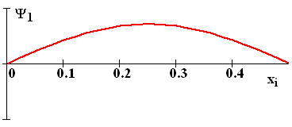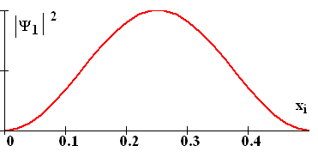

Если энергия будет расти $n=2$. $ψ_{2}\left(x\right)=\sqrt{\frac{2}{l}}\sin\left(\frac{2πx}{l}\right)$

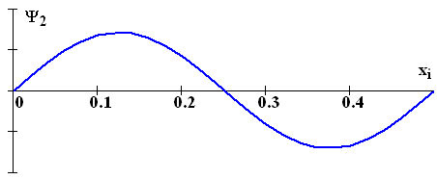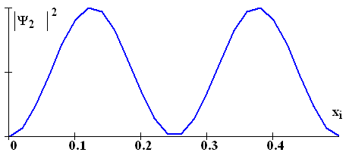

при $n=3$. $ψ_{3}\left(x\right)=\sqrt{\frac{2}{l}}\sin\left(\frac{3πx}{l}\right)$

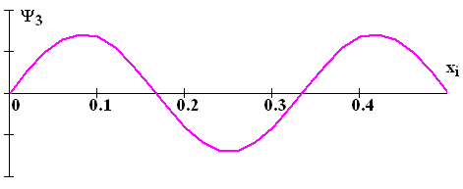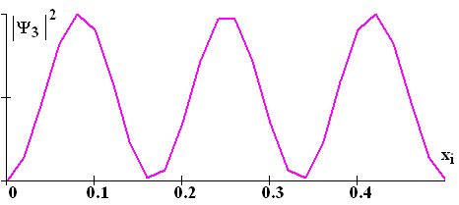

Явный вид волновых функций позволит нам установить, как будет меняться плотность вероятности нахождения в таких состояниях.

Чем больше энергия частицы, тем больше пространственных точек, в которых частица может равновероятно находится, растет неопределенность определения положения частицы.

**§16 Квантовый гармонический осциллятор.**

$U=\frac{{kx}^{2}}{2}=\frac{mω^{2}x^{2}}{2}$

В атоме водорода можно рассматривать движение электрона вокруг атома как осцилляцию и определить его потенциальную энергию.

Рисунок показывает, какая должна быть потенциальная яма, и какое упрощающее предположение мы можем сделать.

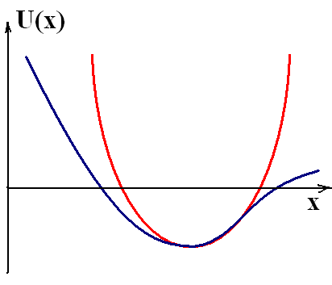

ӜӜ

К сожалению, такие простые изменения повлекли за собой очень сложные решения. Для данного уравнения усложнились граничные условия в связи с тем, что волновая функция не обращается в ноль на стенках ямы, а плавно стремится к нему за пределами ямы.

Граничные условия: $ψ\left(x\right)→0, x→±∞$

Из граничных условий можно определить разрешенное значение энергии в следующей форме:

ӟӟ

В таком приближении потенциальной ямы энергетические уровни расположены на одном и том же расстоянии, разность между уровнями определяется $ℏω$.

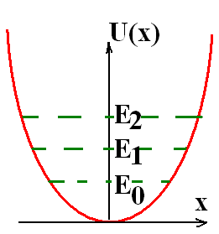

График потенциальной энергии и волновой функции в основном состоянии при $n=0$.

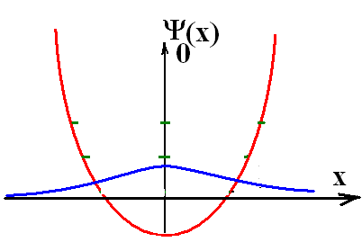

Если энергия растет, $n=1$

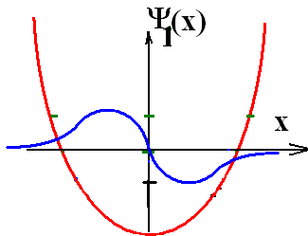

$n=2$

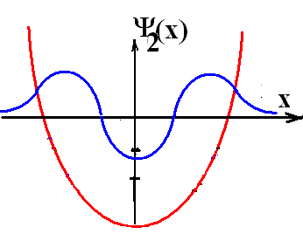

По мере приближения к реальному виду потенциальной энергии $U$, характер математического описания процедур усложняется.

**§17 Потенциальный барьер. Туннельный эффект.**

Потенциальным барьером называется график потенциальной энергии, имеющий выпуклость вверх.

Барьеры бывают в виде конечной ступеньки или полу-бесконечной.

Рассмотрим прямоугольный барьер с конечной шириной $L$ и высотой $U_{0}$.

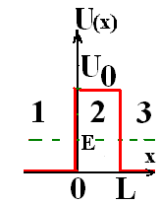

Физический процесс, при котором квантовая частица с энергией меньше высоты барьера $E<U_{0}$ может оказаться за барьером, называется *туннельным эффектом* (может оказаться, что энергия частицы больше $U_{0}$, в этом случае будет происходить отражение от барьера).

Перейдем к качественному анализу.

Посмотрим, как изменяется волновая функции частицы в зависимости от области ее нахождения, какова роль потенциального барьера с точки зрения волновых функций.

Воспользуемся тем, что волновая функция должна быть гладкой, непрерывной и однозначной.

Воспользуемся одномерным стационарным уравнением Шредингера:

${ψ\left(x\right)}_{ }^{''}+\frac{2m}{ℏ^{2}}\left(E-U\right)ψ=0$

Исходя из вида дискретности графика потенциальной энергии, разобьём область определения волновой функции на 3 части:



$U\left(x\right)=0, x∈\left(-∞;0\right)$

$ψ_{1}^{''}+\frac{2m}{ℏ^{2}}\left(E-U\right)ψ_{1}=0$

$ψ_{1}^{''}+α^{2}ψ_{1}=0$ $α^{2}=\frac{2m}{ℏ^{2}}E$

2. $U\left(x\right)=U_{0}; x∈[0;L]$

$ψ_{2}^{''}+\frac{2m}{ℏ^{2}}\left(E-U_{0}\right)ψ_{2}=0$

$ψ_{2}^{''}-β^{2}ψ_{2}=0; β^{2}=\frac{2m}{ℏ^{2}}\left(U_{0}-E\right)$

3. $U\left(x\right)=0; x∈\left(L; +∞\right)$

$ψ_{3}^{''}+α^{2}ψ_{3}=0$ $α^{2}=\frac{2m}{ℏ^{2}}E$

Таким образом, будет получено кусочно-гладкое решение уравнением Шредингера.

Второй этап решений будет состоять из условий гладкого сшивания волновых функций $ψ_{k}\left(x\right)$ на границах их разрыва.

$ψ_{1}\left(0\right)=ψ_{2}\left(0\right);$*и ${\left|\frac{∂ψ_{1}}{∂x}\right|}_{x=0}={\left|\frac{∂ψ_{2}}{∂x}\right|}_{x=0}$*

$ψ_{2}\left(L\right)=ψ_{3}\left(L\right);$*и ${\left|\frac{∂ψ_{2}}{∂x}\right|}_{x=L}={\left|\frac{∂ψ_{3}}{∂x}\right|}_{x=L}$*

С другой стороны, эти условия являются граничными для волновой функции.

Первая область:

$ψ_{1}^{''}+α^{2}ψ_{1}=0$ Общий вид волновых функций дается их разложением по базисным функциям в виде *комплексных экспонент*:

$ψ_{1}\left(x\right)=A_{1}e^{iαx}+B_{1}e^{-iαx}$

Первое слагаемое представляет собой гармоническую волну, которая движется в *положительном* направлении оси $OX$ и имеет амплитуду $A_{1}$. То есть, может быть определена как уравнение *падающей волны*, соответствующей квантовой частице, при ее движении на барьер с левой стороны.

Второе слагаемое есть волна, движущаяся в отрицательном направлении оси $OX$ с амплитудой $B_{1}$ (*отраженная* волна).

Вторая область:

$ψ_{2}^{''}-β^{2}ψ_{2}=0$

$ψ_{2}=A_{2}e^{βx}+B_{2}e^{-βx}$

Исходя из физических представлений, вероятность, обнаружения частицы глубоко под барьером, должна уменьшаться с расстоянием. Поэтому полагаем, что $A_{2}=0$.

Третья область:

$ψ_{3}^{''}+α^{2}ψ_{3}=0$

$ψ_{3}\left(x\right)=A_{3}e^{iαx}+B_{3}e^{-iαx}$

В координатной области $x>L$ потенциальная энергия, как функция, не имеет неоднородности, соответственно не создаются условия для возникновения отраженной волны. В соответствии с этим, амплитуду отраженной волны положим: $B_{3}=0$.

Для установления вида полной функции необходимо подставить $ψ_{k}\left(x\right)$ в граничные условия и, тем самым, найти амплитуды $A_{1},B_{1},B_{2},A_{3}$.

Результат:

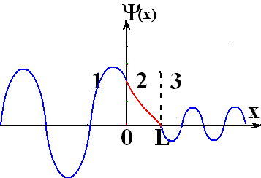

Роль потенциального барьера сводится к уменьшению амплитуды волновой функции в третьей области (за барьером).

Вероятность обнаружить частицу за барьером зависит от сочетания таких величин как $E, U_{0}, m, L$.

Для описания свойств барьера вводится *коэффициент прозрачности*. Коэффициентом прозрачности $D$ называется отношение вероятности обнаружения частицы в третьей области к вероятности появления частицы в первой области.

毠Ӛ毨ӚОбщий вид коэффициента прозрачности для прямоугольного барьера следующий:

Если $U_{0}=2 эВ$; $E=1 эВ$; $l=0,1 нм$ (ширина барьера), то $D≈0,78$

*Коэффициент отражения* барьера $R$– определяется отношением вероятности быть отраженным к вероятности обнаружения частицы перед барьером. $R=\frac{{\left|B_{1}\right|}^{2}}{{\left|A_{1}\right|}^{2}}$.

Если внутри барьера отсутствует явление поглощения энергии, тогда, на основе теоремы о сумме вероятности, получаем: $R+D=1$.

**§18 Квантование момента импульса.**

Будем рассматривать процедуру квантования момента импульса частицы в сферической системе координат.

По определению в классической механике: $\vec{M}=\vec{r}×\vec{p}$, а его модуль – $M^{2}=M_{x}^{2}+M_{y}^{2}+M_{z}^{2}$. Это означает, что все 4 величины должны быть *одновременно измеряемыми* величинами.

В микромире оказалось, что одновременно можно измерить только *две* величины: собственное значение квадрата оператора $\hat{M^{2}}$ и одной из его проекций, например $\hat{M_{z} }$. Это означает, что направление момента $\vec{M}$ является неопределенным потому, что остальные проекции имеют неоднозначное значение.

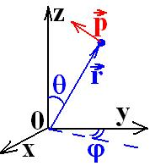 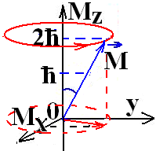

Проекция $\vec{M}$ на ось $z$«фиксирована» (одновременно и определенно измеряется вместе с модулем момента импульса). Можно показать, что $M_{z}$ принимает дискретные значения ($ℏ, 2ℏ…$), т.е. квантуется.

Из дискретности $M_{z}$ следует, что постоянная Планка по своему физическому смыслу является *единицей измерения* момента импульса.

Только пару следующих уравнений можно решить одновременно:



Рассмотрим в сферической системе координат оператор проекции момента импульса. Можно показать, что по аналогии с оператором импульса $\hat{p_{z} }$, ему можно сопоставить следующую форму:

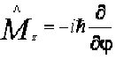

Наша цель – найти явный вид собственного значения оператора проекции момента импульса $\hat{M_{z} }$.

Подставляем и получаем дифференциальное уравнение:



Решение в общем виде может быть представлено так: 

После подстановки его в уравнение, получим:



Тогда волновая функция примет вид: 

В *сферической* системе координат угол $φ$ изменяется с периодом $2π$, поэтому волновая функция, сохраняя условие однозначности, должна удовлетворять следующему условию:

$ψ\left(φ+2π\right)=ψ\left(φ\right)$, откуда: $C∙e^{i\left(\frac{M_{z}}{ℏ}\right)\left(φ+2π\right)}=C∙e^{i\left(\frac{M_{z}}{ℏ}\right)φ}$ *,*

$e^{i\frac{M_{z}∙2π}{ℏ}}=1=e^{i\frac{mℏ∙2π}{ℏ}}=e^{i2πm}=1$, → $M_{z}=m∙ℏ; m=0,±1,±2…, ±l$

$m$– магнитное квантовое число,

число всех возможных значений: $m=2l+1$.

Таким образом, получили собственное значение проекции момента импульса, или *условие квантования $M_{z}$* .

$\hat{M_{z}}ψ_{m}=M_{zm}ψ_{m}$*=> $ψ=>ψ_{nm}$*

Перейдем к определению собственных значений оператора *квадрата момента импульса*:

${\hat{M}}^{2}ψ=M^{2}ψ$

Если рассматривать частицу в глубоком вакууме, то все направления для свободной квантовой частицы равновероятны, и средние значения квадратов проекций моментов импульса будут одинаковы.





Используем процедуру усреднения:

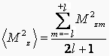

Используя формулу арифметической прогрессии, находим сумму:

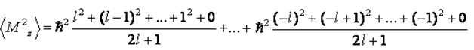

Откуда получим:

 - правило квантования квадрата момента импульса.

- орбитальное квантовое число.



$ψ=ψ_{nml}(x,y,z,t)$– вид волновой функций еще больше усложнился.

Обратим внимание, что

В квантовом случае ${M_{z}}_{\max{ }}≠M_{\max{ }}$

 

**§19 Опыт Эйнштейна и Де Хаас. Оператор спина электрона.**

Если тонкий металлический стержень намагнитить, то он начнет поворачиваться вдоль своей оси. Количественной мерой данного явления является гиромагнитное соотношение (отношение механического момента к магнитному).

$\vec{M}=\vec{r}×\vec{p}$ $\vec{P_{m}}=i∙S\vec{n}$ (*i* – микро-ток)

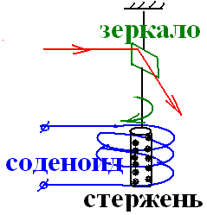 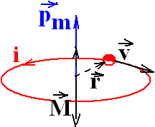

В покое стержень не обладает магнитными свойствами; это означает, что векторная сумма всех магнитных моментов равна нулю. $\sum_{i=1}^{n}{\vec{{P_{m}}_{i}}}=0$

Так как $\vec{M}$ и $\vec{P_{m}}$ антипараллельны, то это значит что $\sum_{i=1}^{n}{\vec{M_{i}}}=0$

Если нарушить состояние механического равновесия, например, привести его во вращение, то результирующий механический момент станет отличным от нуля и в силу связанности векторов результирующий магнитный момент также становится отличным от нуля.

В опыте *Эйнштейна и Де Хааса* стержень был намагничен в состоянии покоя (создали отличный от нуля магнитный момент). В силу отличия от нуля результирующего магнитного момента мы наблюдаем поворот стержня (так как механический момент тоже будет отличен от нуля).

Они подсчитали гиромагнитные соотношения теоретически:



Но на эксперименте они получили:



Первое классическое исправление состояло в том, что не был учтен «собственный момент импульса электрона, как частицы». Но его невозможно было определить, так как электрон (предполагалось) имел точечные размеры.

Для объяснения ситуации было высказано предположение, что электрон обладает новой характеристикой – собственным моментом, спином, который не связан с его механическим движением. Спин должен быть таким же атрибутом частицы, как масса и заряд.

- проекция спинового момента на ось z.

$m_{s}=±s=±\frac{1}{2}$– спиновое квантовое число.

 - спиновой момент.

Частицы с полуцелым спином представляют собой вещество (электроны, протоны, нейтрино и т.д.). Частицы с целым спином являются представителями поля: фотон (спин = 1) является представителем электромагнитного поля, посредством которого вещество взаимодействует между собой).

В состоянии покоя электрон обладает магнитным моментом $μ_{s}$, который пропорционален его спиновому моменту.

Все полуцелые частицы обладают магнитными свойствами вне зависимости от движении, например, нейтрон имеет спин ½ и имеет собственный магнитный момент.

$μ_{s}=-\frac{e∙ℏ}{m_{n}c}\sqrt{s\left(s+1\right)}=-μ_{b}\sqrt{3}$

Магнитные моменты измеряются в магнетонах Бора: $μ_{b}$ $=\frac{e∙ℏ}{{2m}_{n}c}$



Проекция магнитного момента:



Имеется дискретный магнитный орбитальный момент и дискретный магнитный спиновый момент.

Количественной мерой способности вещества к магнитному взаимодействию является наличие спинового момента.

$ψ=ψ_{nlms}\left(x,y,z,t\right)$

**§20 Модели атома. Опыт Резерфорда.**

Модель Томпсона (электроны движутся внутри заполненного положительного заряда) => Модель Нагаоки (отрицательный заряд распределен снаружи от ядра) => Модель Резерфорда (электроны движутся вокруг ядра).

В опыте Резерфорда наблюдался разброс частиц при взаимодействии с фольгой. Он определил, что в атоме есть положительное ядро.

**§21 Опыт Франка-Герца**

Этот опыт подтвердил, что поглощение энергии происходит дискретным образом.

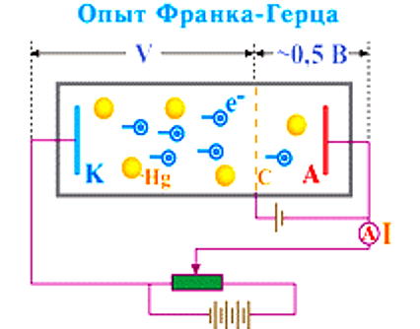Франк и Герц взяли ламповый диод (катод и анод в стеклянной колбе, откуда откачан воздух), заполненный парами ртути. Они произвели исследование ВАХ такого устройства и получили график с явно выраженными максимумами. Сетка применялась для того, чтобы провалы на графике вольтамперной характеристики были более заметными (низкоэнергетические электроны отбрасывались).

*До величины* ускоряющего напряжения 4,9В энергии электронов было недостаточно, чтобы атом ртути мог поглотить эту энергию при столкновении. При *превышении* величины 4,9В соударения переходят в фазу неупругих, энергия электронов начинает поглощаться. Таким образом, наблюдается дискретный характер поглощение энергии атомом.

Постулаты Бора являлись компромиссом между классической и квантовой теории:

1. Из множества электронных орбит, возможных с точки зрения классической механики, осуществляются только те, которые удовлетворяют определенным условиям ($mvr=nℏ$, $n$– некоторое число). Такие орбиты называются стационарными, электрон, находясь на них, не излучает электромагнитную энергию.

2. Излучение или поглощение энергии электронов определяется разностью энергий при переходе с одной орбиты на другую. $ℏω_{ki}=E_{k}-E_{i}$

**§22 Закономерности атомных спектров.**

Бальмер: что частота линий спектра пропорциональна разностью двух величин – термов (которые описывают состояния атомов). $ω_{ki}\sim T_{k}-T_{i}$; $T_{i}=\frac{1}{i^{2}}$

Серия Бальмера $ω=R\left(\frac{1}{2^{2}}-\frac{1}{n^{2}}\right)$. $R$– постоянная. $R=2,07∙{10}^{16} сек^{-1}$

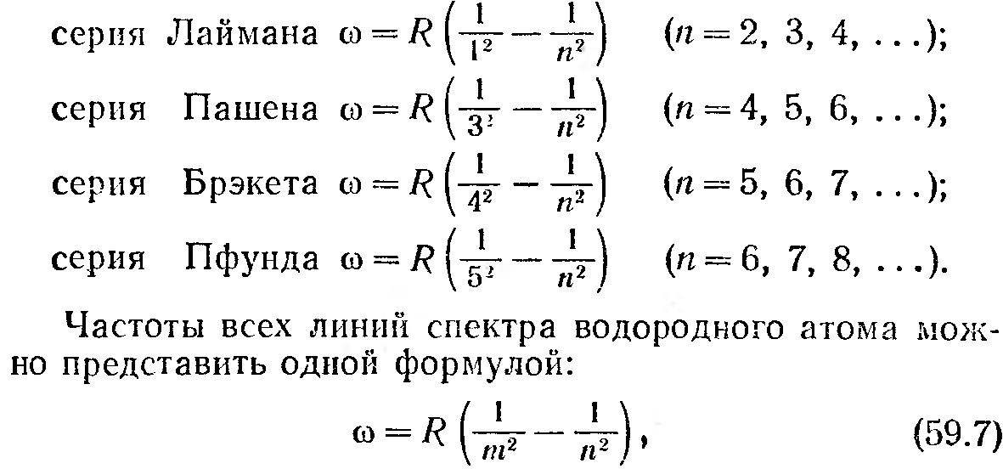

Модель атома Бора:

Бор воспользовался первым постулатом: $m_{e}vr=nℏ;n=1,2,…$

вторым законом ньютона $\frac{m_{e}v^{2}}{r}=\frac{Ze^{2}}{r^{2}}$– кулоновская сила.

и полной энергией $E=\frac{m_{e}v^{2}}{2}-\frac{Ze^{2}}{r}$

Если сделать подстановку, то получим:

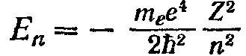

Из второго постулата получаем частоту переходов между уровнями.

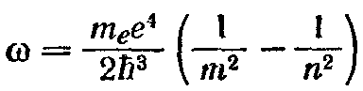

$R=\frac{m_{e}e^{4}}{2ℏ^{3}}$– постоянная Ридберга.

**§23 Решение уравнения Шредингера для атома водорода. Вырожденность энергетических состояний. Принцип Паули.**

Так как атом водорода является стабильным, то энергетические состояния не будут зависеть от времени, как и вероятности заполнения энергетических уровней. Соответственно, мы можем воспользоваться стационарным уравнением Шрёдингера:

$ψ_{xx}^{''}+\frac{2m}{ℏ^{2}}\left(E-U\right)ψ=0$

$U=k\frac{e^{2}}{r}$

$ψ=ψ\left(r,θ,φ\right)$*–* функция Бесселя, представляет собой ряды, которые должны быть конечными

$E_{n}=-\frac{k^{2}m_{e}e^{4}}{2ℏ^{2}}\frac{1}{n^{2}}$

Волновые функции в атоме водорода являются собственными одновременно для всех известных операторов. $ψ=ψ_{n,l,m}\left(r,θ,φ\right)$.

$n=1,2,3…$

$l=0,1,…,\left(n-1\right)$

$m=-l,-\left(l-1\right),…,0,…,\left(l-1\right),l$

Каждому из $n$ значений главного квантового числа соответствует $2l+1$ значений магнитного квантового числа $m$. Следовательно, число состояний электрона с данным квантовым числом $n$ будет равно: $\sum_{l=0}^{n-1}{(2l+1)}=n^{2}$. Говорят, что магнитные состояния вырождены по орбитальному числу.

Если учитывать спин, то кратность вырождения удваивается за счет двух направлений спина $\left(2n^{2}\right)$. Заполнение электронами энергетических уровней:

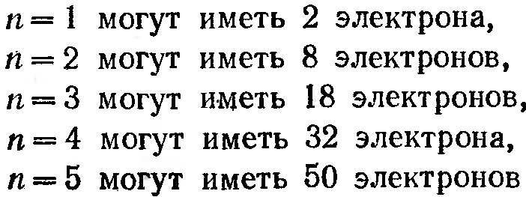

В природе не существует электронов, которые имеют одинаковый набор квантовых чисел. Поэтому Паули сформулировал принцип: в одном и том же атоме не может быть двух электронов, обладающих одинаковой совокупностью квантовых чисел.

Частицы со спином $\frac{1}{2}$ называются *фермионами*, а частицы с целым спином называются *бозонами*. Для каждого типа частиц статистика заполнения энергетических уровней различны.

Волновые функции для фермионов некоммутативны. $ψ_{1}ψ_{2}≠ψ_{2}ψ_{1}$

Волновые функции для бозонов коммутативны. $ψ_{1}ψ_{2}=ψ_{2}ψ_{1}$

**§24 Спин-орбитальное взаимодействие.**

В атоме присутствует макроскопическое движение электрона по орбитали. Орбитальное движение электрона создает орбитальный магнитный момент. $\vec{p_{m}}=iS\vec{n}$.



Два магнитных момента $p_{m}$ и $p_{s}$ будут взаимодействовать между собой. Это и называется спин-орбитальным взаимодействием.

Спин-орбитальное взаимодействие приводит к тому, что можно найти полный момент в атоме.

$M_{j}=ℏ\sqrt{j\left(j+1\right)}; j=l+s,…,|l-s|$

$M_{jz}=m_{j}ℏ$*-* проекция полного момента импульса.

На эксперименте в высоком разрешении дифракционной решетки там, где была одна линия стали наблюдать несколько линий.

Вырождение по орбитальному числу снимается при наличии внешних сил. Происходит тонкое расщепление линии.

$m_{j}=-j,…,-j+1,…,j-1,j$

В соответствии с полным моментом вводится полный магнитный момент. Модули этих моментов пропорциональны.

$μ_{j}=-gμ_{b}\sqrt{j\left(j+1\right)}$– полный магнитный момент

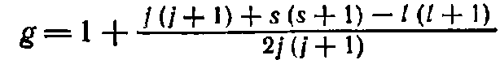 – фактор Ланде

Наиболее значимое спин-орбитальное взаимодействие обнаружено у щелочных металлов.

Поскольку нейтральный атом обладает полным магнитным моментом $μ_{j}$, постольку он будет испытывать силовое действие со стороны внешнего магнитного поля. Данная сила не будет являться силой Лоренца.

**§25 Мультиплетность спектров щелочных металлов.**

В щелочных металлах (*Na*) на внешней незаполненной орбите находится один электрон. Поэтому возможна некоторая аналогия с атомом водорода, которая состоит в том, что внешний электрон движется не в поле ядра, а в эффективном поле ядра и остальных электронов. Остальные электроны экранируют ядро от внешнего электрона. Кажущийся заряд ядра, соответственно которому ядро действует на внешние электроны, называется *эффективным зарядом* ядра (*Z***эфф**). Эффективный заряд ядра:

*Z*эфф*= Z –* σ,

где *Z* - истинный заряд ядра, а σ *–* константа экранирования, значение которой определяется характером внутренних подуровней, заполненных электронами. Для атома натрия, например, *Z***эфф** = 2,06 эл.ед. Формально спектры излучения натрия и водорода похожи; различия их состоит в том, что в натрии многие линии являются двойными и близко расположенными (длина волны может отличаться на $Δλ=0,6 нм$).

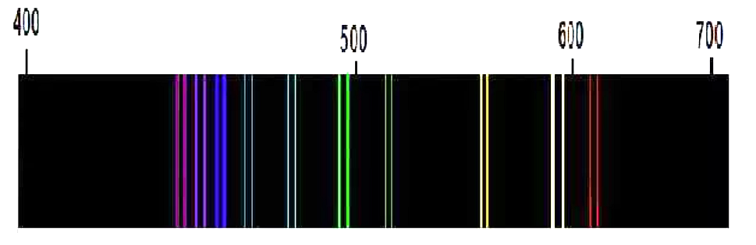

Такая структура линий называется тонким расщеплением (*тонкой структурой линий*).

Для спектра натрия характерным является наличие мультиплетов – спектральных линий, образующих несколько компонент. Расщепление наблюдаемых спектральных линий связано с расщеплением энергетических уровней, что объясняется спин-орбитальным взаимодействием.

Энергетические состояния обозначаются с помощью буквы с набором цифр – термом: $5^{2} D_{3/2 }$ (Включает цифру и букву). Буква является квантовым числом результирующего орбитального момента атома. Цифра слева-сверху – величина, связанная со спином в данном состоянии ($2s+1$). Число снизу-справа – квантовое число, определяющееся результирующим квантовым числом $j$.

**§27 Механический и магнитный моменты атомов.**

Рассмотрим, как образуются механические и магнитные моменты для многоэлектронных атомов.

В этом случае, состояние каждого электрона определяется тем же набором квантовых чисел, как и в атомах водорода. Особенность этих атомов в том, что поле в котором движется отдельный электрон не является в точности кулоновским.

Механический и магнитный моменты будут складываться из орбитальных и спиновых моментов отдельных электронов. Возможны два результата сложения этих характеристик:

1. *легкие атомы*: установлено, что орбитальные моменты и спиновые моменты сильнее взаимодействуют между собой (*однотипными* моментами). Вначале будут складываться отдельно орбитальные и отдельно спиновые моменты. Они дадут единый орбитальный момент $L$ и единый спиновый момент $S$. После этого получаем момент

$\vec{J}=\vec{L}+\vec{S}$. Такая спин-орбитальная связь называется *LS связью*.

2) *тяжелые атомы*: в первую очередь начинают взаимодействовать орбитальные моменты со спиновыми, образуя полный момент $\vec{J}$. После этого, вновь образованные моменты взаимодействуют между собой. В этом случае образуется $JJ$ *связь*.

Рассмотрим $LS$ связь.

Результирующий о*рбитальный* момент:

$M_{L}=ℏL\sqrt{L\left(L+1\right)}$

Для двух электронов: $L=\left(l_{1}+l_{2}\right),…,\left|l_{1}-l_{2}\right|$

*Спиновый* момент:

$M_{s}=ℏs\sqrt{s\left(s+1\right)}$ квантуется также

$M_{j}=hJ\sqrt{J\left(J+1\right)};J=1+s;…;\left|L-s\right|$

Рассмотрим векторную *модель сложения моментов* (объясняет, как у атома образуется магнитное поле). Цель: получить выражения для магнитного момента.

Если мы рассматриваем момент импульса, то возможно одновременно измерить только модуль и одну проекцию момента.

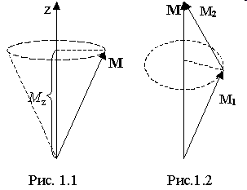

Воспользуемся векторной схемой сложения моментов для *LS схемы*.

Складываемые моменты прецессируют (вращаются вокруг результирующего вектора $M$).

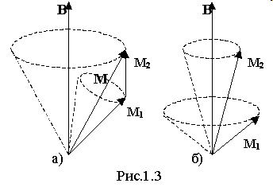

В слабом магнитном поле моменты взаимодействуют между собой и создают полный момент.

Векторная модель *полного момента* (магнитные моменты антипараллельны своим моментам):

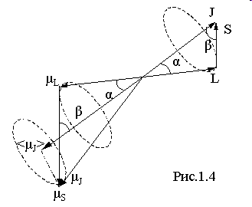

$μ_{s}↑↓M_{s}$; $μ_{L}↑↓M_{L}$ => $μ_{j}$ не параллелен $M{}_{j}$.

Среднее значение $〈μ_{j}〉$ является антипараллельным к результирующему моменту.

$μ_{J}=-μ_{Б}∙\sqrt{J\left(J+1\right)};J=1+\frac{J\left(J+1\right)+S\left(S+1\right)-L\left(L+1\right)}{2J\left(J+1\right)}$

$μ_{Б}$*–* магнетон Бора (константа).

**§28 Опыт Штерна-Герлаха**

Эксперимент, в котором подтверждены магнитные свойства атомов, определяемые спинами электронов.

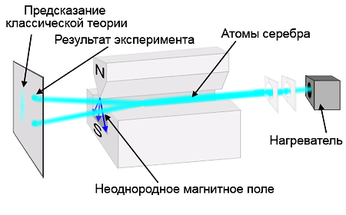В опыте рассматривалось распространение паров металла (*Ag*) в резко неоднородном магнитном поле. Неоднородность поля определяется градиентом индукции магнитного поля $\frac{∂B}{∂z}$.

$F_{z}=p_{m}∙\frac{∂B}{∂z}$– сила, действующая со стороны поля на нейтральный атом.

Пучки ртути *Hg* и магния *Mg* не расщеплялись, т.к. они были в таком состоянии, что магнитный момент атома = 0.

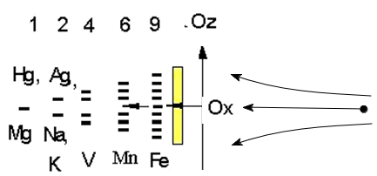Потоки всех остальные атомы давали множество пятен. Что указывало на то, что магнитный момент атома принимает дискретные значения.

**§29 Нормальный эффект Зеемана**

Расщепление спектральных линий многоэлектронных атомов в магнитном поле называется *эффектом Зеемана*. Изменение длин волн небольшое $≈0,5 нм$. Данное расщепление объясняется взаимодействием магнитного момента атома с магнитным полем. При этом изменение энергии для разрешенных значений энергии составляет $ΔE=-μ_{J}B$.

В случае, когда состояние определяется для $L=1$, расщепление происходит на три линии.

Спин-орбитальное взаимодействие является тем фактором, который снимает вырождение энергетических уровней.

Магнитный момент атома $μ=-μ_{Б}gm_{J}$.

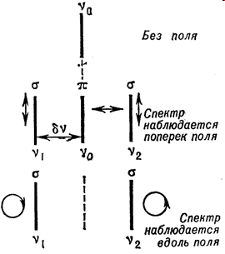При включении внешнего поля объект с магнитным моментом приобретает дополнительную энергию $ΔE=-μB$. Изменение энергии определяется внешним полем.

Рассмотрим состояние атома с минимальным значением $s=0$. В этом случае $l$ меняется от 0 до 1. С учетом этих квантовых чисел $m_{J}=-1,0,1$. Это значит, что одна линия будет расщелятся в три линии с разными квантовыми числами – нормальный эффект Зеемана.

$E→E-ΔE;E;E+ΔE$

$ℏω=μB$

$λ\sim 1 см$

**§30 Электронный парамагнитный резонанс.**

ЭПР – явление возникновения атомных переходов между соседними подуровнями под действием магнитного поля внешней электромагнитной волны.

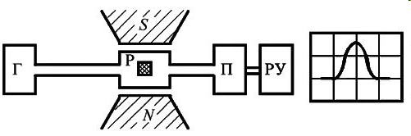

Явление носит резонансный характер, так как переходы возникают на строго-определенной частоте падающей волны. Ответственным за набор частот является расщепление энергетических уровней, обусловленное спин-орбитальным взаимодействием.

Явление наиболее сильно проявляется у парамагнитных веществ.

**§31 Рентгеновские спектры. Закон Мозли.**

Существуют два вида рентгеновского излучения: тормозное и характеристическое. Тормозное образуется при торможении электронов на металлической поверхности. Характеристическое излучение происходит при переходе электронов на внутренних электронных оболочках и их частоты зависят от атомного номера (характеризует атом).

Мозли обнаружил закон, по которому изменяется частота таких переходов (на внутренних оболочках).

Второй постулат Бора: $ℏω=E_{n_{1}}-E_{n_{2}}$

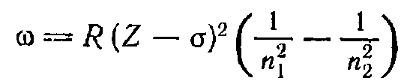

$(Z-σ)$ используется для многоэлектронных атомов и подчеркивает экранирование электрического поля для внешних электронов.

Экспериментальный закон Мозли: 

Закон Мозли позволяет по измеренной частоте установить атомный номер этого элемента.

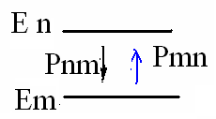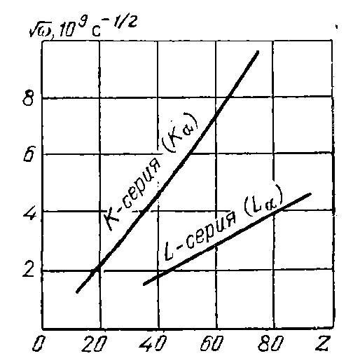

**§32 Вынужденное излучения атомов.**

Если рассмотреть пару энергетических уровней $E_{n} E_{m}$, то можно указать

1) вынужденные переходы с *повышением* энергии атома и

1. спонтанные переходы с *понижением* энергии, которые сопровождаются выходом излучения.

В*ынужденные* переходы с поглощением энергии определяются как внутренним строением атома, так и внешним фактором, например, интенсивность падающего излучения. *Спонтанные* перехода зависят только от строения атома.

Эйнштейн обратил внимание на то, что в равновесном состоянии таких переходов недостаточно для поддержания такого состояния. Переходы вверх и вниз по уровням должны зависеть от *одинакового* количества факторов для обеспечения равновесия в атомной системе.

Эйнштейн предложил ввести новый тип излучательных переходов и назвал их вынужденными излучательными переходами.

Отметим, что вероятность излучательных переходов и поглощательных переходов должна зависеть от интенсивности внешнего излучения.

Вынужденное излучение обладает весьма важными свойствами:

1. *Направление* его распространения в точности совпадает с направлением распространения вынуждающего излучения, т. е. внешнего излучения, вызвавшего переход.
2. *Частота, фаза и поляризация* вынужденного и вынуждающего излучений одинаковы.

Следовательно, вынужденное и вынуждающее излучения являются строго *когерентными*.

Цель: установление *балансного соотношения* для вероятности процессов.

Для этого будем использовать принцип *детального* *равновесия*:

в равновесной системе каждый микроскопический процесс сопровождается обратным ему процессом, причем вероятность их одинакова.

**Пусть $P_{nm}$– вероятность *вынужденного* перехода в единицу времени, если $u_{ω}$– плотность энергии вынуждающего излучения, $B_{nm}$– коэффициент Эйнштейна, то:

$P_{nm}=B_{nm}u_{ω}$

Для обратного *вынужденного* перехода в единицу времени *с* : $P_{mn}=B_{mn}u_{ω}$

Для детального равновесия важно, чтобы вероятности были одинаковы $P_{nm}=P_{mn}$, что приводит к равенству коэффициентов $B_{nm}=B_{mn}$.

Равновесие между веществом и излучением будет достигнуто, если число атомов, совершающих в единицу времени переход с уровня $n$ на $m$ будет *равно* числу атомов, совершающих переход вниз, с уровня *m* на *n*.

Число переходов вверх: 

Число переходов вниз: 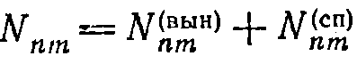

Тогда из условия равновесия: 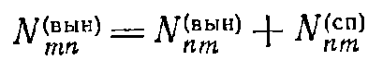

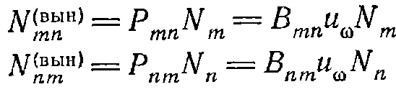

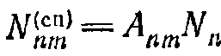 , $N_{m}-$ число атомов на уровне с номером $m$.

Число *вынужденных* переходов снизу-вверх определяется числом атомов на *нижнем* уровне и вероятностью процесса, также и для *излучательных* переходов.

*Спонтанные* переходы определяются своим коэффициентом, который зависит от строения атома.

Подставим в условия равновесия:

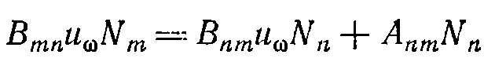

Решая уравнение найдем плотность энергии, необходимую для вынужденных излучательных переходов.

**

– функция распределения Больцмана



Для *вынужденных излучательных* переходов из формулы выше следует, что верхние уровни должны быть заселены *больше*, чем нижние, ${(N}_{n}{>N}_{m})$ т.е. вынужденные излучательные переходы происходят в средах с инвертированной заселенностью энергетических уровней.

$ΔE∙Δt≥\frac{ℏ}{2}$ → $Δt≥\frac{ℏ}{2ΔE}$

Энергетические состояния, время жизни нахождения на которых достаточно большое, называются *метастабильными*.

 В некоторых случаях на квантовый переход накладываются сразу два ограничения. Тогда возбужденное состояние характеризуется длительным временем жизни.

Тем не менее, время жизни атома в таком состоянии может оказаться очень *коротким*, если система подвергается *воздействию* какого-либо вынуждающего фактора, например, излучения или соударений.

В лазерах часто используют атомы гелия, метастабильное состояние которых играет важную роль в возбуждении активных атомов или ионов.

**§33 Лазеры. Схема лазера на рубине.**

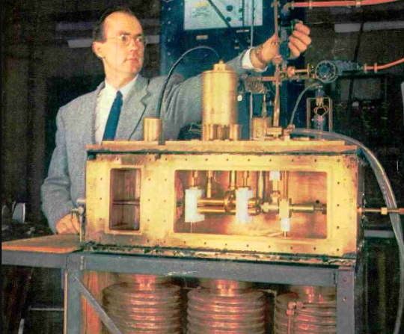Мазеры – первые устройства на молекулах аммиака, которые позволяли получать когерентные электромагнитные волны в сантиметровом диапазоне с помощью вынужденного излучения. Термин «мазер» образован из начальных букв слов английской фразы, которая переводится следующим образом: «усиление микроволн (т. е. электромагнитных волн сантиметрового диапазона) в результате вынужденного излучения».

Мазеры были предложены в 1955 г. одновременно и независимо Н. Г. Басовым и А. М. Прохоровым в СССР и Ч. Таунсом в США.

В 1960 г. Мейманом (США) был создан первый аналогичный прибор, работающий в оптическом диапазоне, — [лазер](http://scask.ru/b_book_e_phis.php?id=76) (Light Amplification by Stimulated Emission of Radiation — усиление света с помощью [вынужденного излучения](http://scask.ru/c_book_s_phis3.php?id=44)). Лазеры называют также оптическими квантовыми генераторами.

Создание лазера стало возможным после того, как были найдены способы осуществления *инверсной населенности* уровней в некоторых веществах. В построенном Теодором Мейманом, США первом лазере, рабочим телом был *цилиндр* из розового рубина.

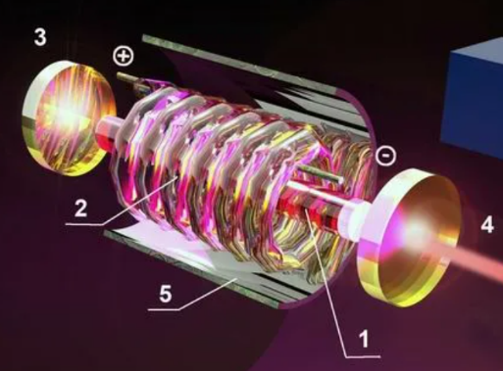Примерно через год первый лазер был запущен в СССР. Это произошло 2 июня 1961 года в ГОИ, старшим научным сотрудником Л.Д. Хазовым с участием И.М. Белоусовой. В 1963 году была проведена первая в мире передача телевизионного сигнала по лучу гелий-неонового лазера через атмосферу.

 Диаметр стержня был порядка 1 см, длина — около 5 см. Торцы рубинового стержня были тщательно отполированы и представляли собой строго параллельные друг другу зеркала. Один торец покрывался плотным непрозрачным слоем серебра, другой торец покрывался таким слоем серебра, который пропускал около 8 % упавшей на него энергии.

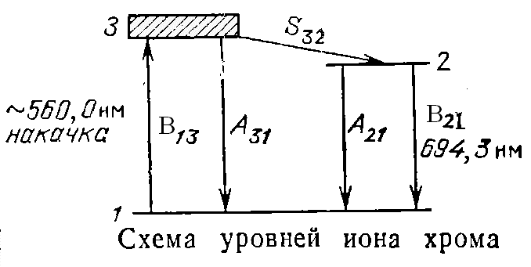На практике оказалось, что трехуровневая энергетическая схема является наиболее простой и удобной. Для генерации излучения были выбраны энергетические уровни иона хрома $Cr^{3+}$.

Имеется основной уровень 1, метастабильный уровень 3 (энергетическая зона конечной ширины) и уровень 2.

Кристалл рубина возбуждался внешним излучением. Кристаллы хрома переводились в состояние 3, из которого спонтанные переходы маловероятны; происходила инверсная заселенность третьего уровня.

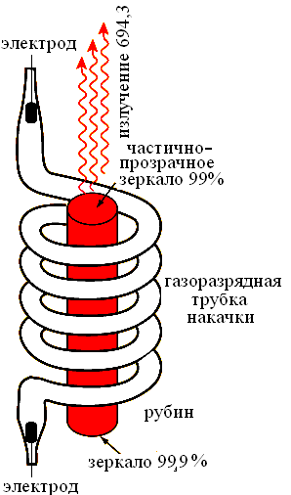Время жизни на третьей зоне ограничено, атомы начинают спонтанно переходить на второй уровень с вероятностью $S_{32}$. Второй уровень также является метастабильным; вероятности спонтанного перехода $A_{21}$ также малы.

Чем больше заселенность на втором уровне $N_{2}$, тем больше становится вероятность $A_{21}$. Поэтому возникают редкие спонтанные переходы с излучением $h∙\frac{c}{λ_{21}}=E_{2}-E_{1}$. Данные переходы будут являться вынуждающими внешними для атомов на уровне $E_{2}$, поэтому в соответствии с предположениями Эйнштейна возникнут вынужденные излучательные переходы с вероятностью $B_{21}$.

Процесс образования каскада фотонов в рубиновом стержне:

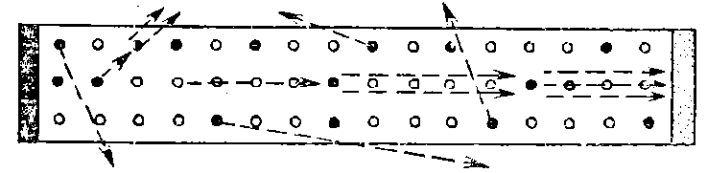

**§34 Квантовые явления в твердых телах. Квантовая теория свободных электронов в металле.**

Рассмотрим приближение свободных электронов в пустом пространстве. Электроны свободные, их потенциальная энергия равна нулю.

$-\frac{ℏ}{2m}∇^{2}ψ+\left(-E\right)ψ=0$*, $-\frac{ℏ}{2m}∇^{2}ψ=Eψ$*

Рассмотрим периодическое трехмерное пространство с периодом $L$.



Волновая функция представляется в виде:

$$ψ=Ce^{i\vec{k}∙\vec{r}}, \left|\vec{k}\right|=\frac{2π}{λ}$$

$p=ℏk$ $E=\frac{p^{2}}{2m}=\frac{ℏ^{2}k^{2}}{2m}$

Для уточнения вида константы воспользуемся нормировкой вероятности на единицу.

$\int{\left(ψ^{*}ψdV\right)}=1$ $\int_{0}^{L^{3}}{{\left|C\right|}^{2}e^{-i\vec{k}\vec{r}+i\vec{k}\vec{r}}dV}=1$

${\left|C\right|}^{2}L^{3}=1$ => $C=L^{-\frac{3}{2}}$ $ψ\left(r\right)=L^{-\frac{3}{2}}e^{i\vec{k}\vec{r}}$

*Периодичность* пространства накладывает *ограничения* на вид волновой функции.

Граничные условия для волновой функции - следующие:

она должна быть периодической (по каждой координате).

$ψ\left(r\right)=ψ\left(x+L, y+L,z+L\right)$

С другой стороны, периодичность для комплексной экспоненты – изменение показателя на $2πn$.

$e^{ik_{x} \left(x+L\right)}=e^{i\left(k_{x}+2πn_{x}\right)}$ => $ik_{x}L=i2πn_{x}$, здесь $n_{x}$– це­лые числа, принимающие значения 0,±1, ±2,….

$k_{x}=\frac{2π}{L}n_{x}$– компоненты волнового вектора являются *дискретными,* как это следует из граничных условий на волновую функцию.

$ψ\left(x,y,z\right)=L^{-\frac{3}{2}}e^{\frac{i2π}{L}\left(n_{x}x+n_{y}y+n_{z}z\right)}$– явный вид волновой функции*;*

*проекция импульса* принимает следующие значения $: p_{x}{=ℏk}_{x}=\frac{2π}{L}n_{x}$, тогда

$E=\frac{ℏ^{2}}{2m}{\left(\frac{2π}{L}\right)}^{2}(n_{x}^{2}+n_{y}^{2}+n_{z}^{2})$*– дискретный спектр* значений энергии частицы*.*

В пустом периодическом пространстве разрешенные значения для энергии электронов будут дискретными, а энергетические уровни будут вырожденными. Следовательно, определенному значению энер­гии электрона соответствует, несколько возможных состояний. Это может достигаться при разных сочетаниях $n_{x}, n_{y},n_{z}$.

Иначе говоря, уровни энергии свободного электрона являются *вырожденными*. Например, если  электрон может находиться в одном из двух возможных состояний, соот­ветствующих двум значениям проекции спина . В таком случае принято говорить, что кратность вырождения энергетического уровня равна двум.

Для *взаимодействующих* электронов вырождение по энергии снимается, и мы увидим *бόльшее* число уровней, в этом случае говорят о *расщеплении* энергетиче­ских уровней во внешнем поле.

**§35 Плотность электронных состояний.**

*Функции распределения* играют в статистической физике очень важную роль. Так, например, если известна функция плотности состояний $g(E)$, то можно найти сред­нее значение любой физической величины, на указанном интервале энер­гий.

*Плотностью состояний* называется количество разрешенных состояний в еди­нице объема кристалла, приходящихся на единичный энергетический интервал. Пусть ${dν}_{E}$– число электронных состояний в интервале энергий от *Е* до *Е* + *dE*, тогда *функ­цией плотности состояний* называется следующая величина $g(E)=\frac{{dν}_{E}}{dE}$, определя­ющая число состояний, приходящееся на единичный интервал энергии.

Рассмотрим воображаемое пространство, называемое фазовым, по осям которого отложены квантовые числа .

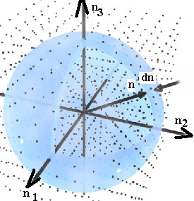

В таком пространстве каждой точек будет соответствовать пара состояний, которая отличается проекцией спина. Поверхность равных значений энергии имеет форму сферы следующего радиуса:

$n=\sqrt{n_{1}^{2}+n_{2}^{2}+n_{3}^{2}}$

Тогда число состояний с энергией не превышающей $E$ будет равняться удвоенному объему сферы (с учетом двух спиновых состояний):

$ν_{E}=2∙\frac{4}{3}π∙n^{3}=\frac{8}{3}π{\left(n_{1}^{2}+n_{2}^{2}+n_{3}^{2}\right)}^{\frac{3}{2}}$*.*

С другой стороны,

$E=\frac{ℏ^{2}}{2m}{\left(\frac{2π}{L}\right)}^{2}(n_{1}^{2}+n_{2}^{2}+n_{3}^{2})$

Тогда:

$ν_{E}=\frac{8}{3}π{\left(\frac{2m}{ℏ^{2}}\right)}^{\frac{3}{2}}{\left(\frac{L}{2π}\right)}^{\frac{3}{2}}E^{\frac{3}{2}}=αE^{\frac{3}{2}}$*.* Плотность состояний $g\left(E\right)=\frac{∂ν}{∂E}$, откуда

$dν_{E}=ν^{'}dE=\frac{3}{2}αE^{\frac{1}{2}}dE$*и $g\left(E\right)=\frac{3}{2}{αE}^{\frac{1}{2}}$.*

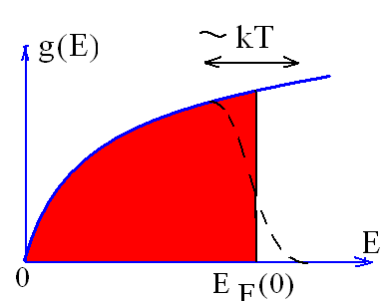Ниже приведен график функ­ции $g(E)$ при К. (красный цвет – область заполненных энергетических состояний)

Площадь под графи­ком функции плотности состояний численно равна количеству состояний электронов. Нагрева­ние кристаллической решетки сопровождается пере­ходом электронов с уровней, примыкающих к некоторому уровню *EF*(0), на вышележащие уровни. В резуль­тате этого, в форме графика вертикальная линия за­менится пунктирной, при этом, площадь под кри­вой не изменится. Область «размытия» в рай­оне величины *EF*(0) занимает узкий энергетический промежуток шириной порядка  (*k* – постоянная Больцмана). С помощью функции плотности состояний можно опре­делить максимальную энергию электронов в кристалле при *T* = 0К:, где  – концентрация электронов. Если $n_{0}={10}^{27}м^{-3}$, то для золота и серебра – *EF*(0) = 5 эВ, а для меди – *EF*(0) = 7 эВ.

В случае многоэлектронной системы можно ввести понятие распределения элек­тронов по *одночастичным* состояниям. Это распределение производится в соответ­ствии с квантовой статистикой Ферми – Дирака, в основе которой лежат *прин­цип тождественности* (*неразличимости*) одинаковых частиц (например, электро­нов) и *принцип Паули*.

Необходимо учесть, что количество электронов на каж­дом из энергетических уровней разрешенных зон не может быть больше кратно­сти вырождения уровня. В частности, при вырождении уровней только по спино­вому квантовому числу , количество электронов на каждом уровне не превы­шает двух.

Закон распределения электронов, находящихся в некотором объеме  при темпера­туре  по *одночастичным* состояниям (*закон распределения Ферми – Ди­рака)* имеет следующий вид: $dN_{E}=\frac{{dν}_{E}}{\exp\left(\frac{E-E_{F}}{kT}\right)+1}$. Здесь $dN_{E}$– число электронов, ${dν}_{E}$– число электронных состояний с энергией в интервале от  до ,  – постоян­ная Больцмана,  – параметр распределения, имеющий размерность энергии. Этот параметр называется *энергией Ферми* (или *уровнем Ферми*) и определяется из усло­вия нормировки. Функция $f(E)=\frac{1}{\exp\left(\frac{E-E_{F}}{kT}\right)+1}$, входящая в закон называется, функ­цией распределения *Ферми – Дирака, которая показывает, какую часть от общего числа свободных электронов составляют электроны с заданной энергией Е.* Дру­гими словами, данная функция определяет *вероятность* того, что электрон нахо­дится на выделенном энергетическом уровне.

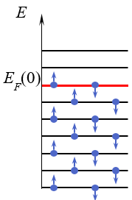*Уровень Ферми* – энергетический уровень, вероятность заполнения которого равна 0,5 при температурах, отличных от температуры абсолютного нуля.

В предель­ном случае, при *T= 0K*, уровень с численным значением энергии , бу­дет последним («верхним») заполненным электронами, а все остальные электроны бу­дут находиться на низших энергетических уровнях.

Для большого числа частиц занятые состояния займут места внутри некоторой сферы (*ферми-сферы*) в *k*-пространстве. Поверхность этой сферы называется *поверхно­стью Ферми*. Радиус этой сферы (называемый *радиусом Ферми*) определя­ется числом частиц, соответственно, энергия частиц с фермиевским импульсом $p_{F}=ℏk_{F}$ есть энергия Ферми. Скорость электронов на уровне Ферми называют скоро­стью Ферми $v_{F}=\frac{p_{F}}{m}=\sqrt{\frac{{2E}_{F}}{m}}$.

При  распределение электронов по состояниям практически не изменя­ется, т.к. лишь незначительная часть электронов, заполняющая энергетические состояния в узкой энергетической полосе шириной *kТ* (*k* – постоянная Больцмана) вблизи уровня Ферми, может увеличить свою кинетическую энергию. Основное количество электронов остается в прежнем энергетическом состоянии.

Исследуем *среднюю энергию* электронов при 0К:

Рассмотрим группу электронов с энергией от $E$ до $E+dE$.

$dν_{E}=g\left(E\right)∙dE$

Тогда суммарная энергия электронов, заполняющих состояние от $E$ до $E+dE$ будет 

Чтобы найти суммарную энергию электронов, необходимо проинтегрировать выражение.

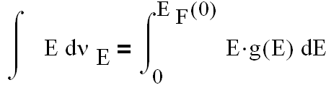

Средняя энергия:

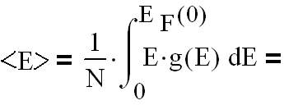

$〈E〉=\frac{\int_{0}^{E_{f}\left(0\right)}{E∙g\left(E\right)dE}}{\int_{0}^{E_{f}\left(0\right)}{g\left(E\right)dE}}=\frac{\int_{0}^{E_{f}\left(0\right)}{E^{\frac{3}{2}}dE}}{\int_{0}^{E_{f}\left(0\right)}{E^{\frac{1}{2}}dE}}={\left.\frac{2}{5}\frac{E^{\frac{5}{2}}dE}{E^{\left(\frac{3}{2}\right)dE}}\frac{3}{2}\right|}_{0}^{E_{f}}=\frac{3}{5}E_{f}\left(0\right)=3 эВ$

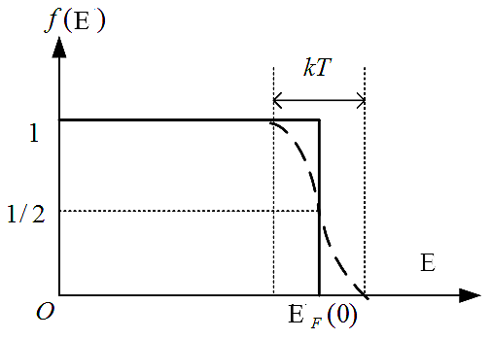График функции распределения электронов *f* (*E*) для  изображен на рисунке **сплошной** линией.

При  верхний из заполненных уровней будет расположен выше уровня Ферми: график функции в этом случая изображен *пунктирной* линией. Поскольку энергия Ферми имеет значение примерно равное 5 эВ, что значительно больше средней энергии теплового движения при обычных температурах (эВ), пунктирный «хвост» графика занимает узкий энергетический промежуток шириной порядка . Поэтому лишь очень *небольшая* часть электронов, с величиной энергии в «хвосте» графика, может переходить на другие уровни, то есть воспринимать тепловую энергию.

Таким образом, в создании электропроводности участвует *небольшая* группа электронов с энергиями близкими к уровню Ферми.

**§36 Функция распределения Ферми-Дирака и Бозе-Эйнштейна.**

В квантовой физике наблюдаются статистические законы по заполнению энергетических уровней. Количественной характеристикой является функция плотности состояний (плотность вероятности).

Оказалось, что частицы с разными спинами имеют разные функции плотности вероятности заполнения энергетических состояний.

$f\left(E\right)\sim \frac{n_{i}\left(E\right)}{n}$

$f\left(E\right)=\frac{1}{e^{\frac{E-μ}{kT}}±1}$

*+* для частиц с полуцелым спином

- для частиц с целым спином

$μ$*–* некоторая функция (химический потенциал).

Частицы с полуцелым спином подчиняется статистике Ферми-Дирака:

$f\left(E,Φ,T\right)=\frac{1}{e^{\frac{E-E_{f}}{kT}}+1}$, она пропорциональна концентрации носителей с энергией $E$.

Уровень Ферми существует при любой температуре.

$f\left(E_{f}\right)=\frac{1}{e^{\frac{0}{kT}}+1}=\frac{1}{2}$

Уровнем Ферми называется энергетический уровень, вероятность заполнения которого равна $\frac{1}{2}$.

Частицы с целым спином (фотоны и фононы) подчиняются статистике Бозе-Эйнштейна:

$f_{Б.Э.}=\frac{1}{e^{\frac{E-μ}{kT}}-1}$

**§37 Энергетические зоны в кристаллической решетке.**

Теория свободных электронов не объясняет деления твердых тел на металлы, полупроводники и диэлектрики, у которых при одинаковых по порядку величины межатомных расстояниях и энергиях взаимодействия электропроводность отличается на 25 порядков: от 104 Ом-1 м-1 для металлов до 10-21Ом-1м-1 у диэлектриков.

Поэтому следующей задачей будет являться учет движения электрона в потенциальном поле кристаллической решетки.

При исследовании особенностей движения электронов в кристаллах будем основываться на ряде упрощающих предположений:

1) ионы, ввиду их большой массы, рассматриваются как неподвижные источники поля, действующего на электроны;

2) расположение ионов в пространстве считается точно периодическим: они размещаются в узлах идеальной решетки данного кристалла. Задав три независимых вектора , можно представить кристаллическую решетку как последовательное повторение построенного на них параллелепипеда, называемого *элементарной ячейкой* данного кристалла;

3) система электронов, взаимодействующих с атомными ядрами и друг с другом по закону Кулона, заменяется системой *N независимых* электронов, движущихся в потенциальном поле, которое складывается из поля атомных ядер и эффективного поля, приближенно описывающего взаимодействие между электронами.

Рассмотрим случай применения квантового подхода к изучению состояния электронов в кристалле в *приближении слабой связи*. В модели слабой связи электроны рассматриваются как почти свободные – слабое взаимодействие с периодическим потенциалом кристалла слабо искажает их энергетический спектр. Структура энергетического спектра следует из решения стационарного уравнения Шредингера для квази-свободных электронов, движущихся в силовом поле кристаллической решетки ), где – потенциальная функция электрона в кристалле:

$\frac{-ℏ^{2}}{2m_{e}}∆ψ\left(\overline{r}\right)+U\left(\overline{r}\right)ψ\left(\overline{r}\right)=Eψ\left(\overline{r}\right)$, где $m_{e}$– масса электрона.

Определив из уравнения волновую функцию $ψ\left(\overline{r}\right)$, можно найти по известным правилам квантовой механики средние значения всех величин, характеризующих поведение электрона в кристалле. Потенциальная функция поля, в котором находится электрон, обладает свойством периодичности при сдвиге аргумента  на вектор решетки $\vec{a_{n}}=n_{1}\vec{a_{1}}+n_{2}\vec{a_{2}}+n_{3}\vec{a_{3}}$: . Если соответствующему собственному значению энергии *E* принадлежит только одна собственная функция (т. е. энергетический уровень не вырожден), то функции $ψ\left(\vec{r}\right)$ и $ψ\left(\vec{r}+\vec{a_{n}}\right)$ могут отличаться только постоянным множителем:.

Можно показать, что $c_{n}=e^{i\vec{k∙}\vec{a_{n}}}$, где  – произвольный вещественный вектор ( $\vec{k∙}\vec{a_{n}}$– скалярное произведение векторов). В итоге волновая функция электрона в поле кристаллической решетки имеет следующий вид: $ψ\left(\vec{r}\right) =e^{i\vec{k∙}\vec{a_{n}}}u_{\vec{k}}\left(\vec{r}\right)$– функция Блоха, где $u_{\vec{k}}\left(\vec{r}\right)=u_{\vec{k}}\left(\vec{r}+\vec{a_{n}}\right)$– некоторая периодическая функция.

Для простоты, рассмотрим одномерный случай потенциальной функция поля:. Решение стационарного уравнения Шредингера для этого случая дает волновую функцию следующего вида: . В приближении свободных электронов их энергияимеет вид:, где – эффективная масса электрона.

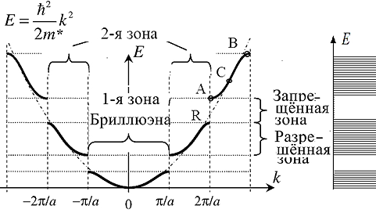Расчет показывает, что для электронов, движущихся в периодическом поле кристалла, функция энергии претерпевает *разрывы* в точках . График *E*(*k*) изображает зависимость энергии электронов от волнового числа, при их движении вдоль линейной цепочки из одинаковых ионов. На графике сплошные линии соответствуют разрешенным значениям энергии электрона, которые изменяются квази-непрерывно, образуя своей совокупностью *зону* разрешенных энергий.

Зоной называется множество близко-расположенных дискретных уровней.

Если рассмотреть электроны в периодическом поле решетки, то их энергетические уровни (электронов) будут расщепляться в энергетические зоны, потому что вырождение энергетических уровней снимается во внешнем электрическом поле.

На графике *E*(*k*) в промежутке между *R* и *A*  нет ни одного собственного значения энергии электрона, т.е. область между *R* и *A* представляет собой *запрещённую* для электронов *зону* энергии шириной. Первая разрешенная энергетическая зона соответствует интервалу значений и называется *первая зона* Бриллюэна*.* *Вторая зона* Бриллюэна задается интервалами: (), (). В связи с периодичностью функции (точки *R* и *B* описывают одинаковые электронные состояния), нет необходимости изображать все зоны Бриллюэна. Разрывы в спектре энергии происходят на границах зон. Таким образом, зоны Бриллюэна имеют ширину 2π/a, зависящую только от постоянной решетки, а шаг квантования зависит только от размеров кристалла.

В случае одномерного элемента кристалла с линейным размером *L* = *Na* имеется ровно *N* разрешенных значений *kx*. Так как существует еще спиновое квантовое число , то в каждой зоне, с учетом принципа Паули, может находиться 2*N* электронов.

В соответствии со структурой зон вещества можно разделить на три типа: металл, полупроводник и диэлектрик. Критерием этой классификации является ширина запрещенной зоны. В металлах она крайне мала ($\sim {10}^{-4} эВ$), в полупроводниках $\sim 0,1-1,5 эВ$, в диэлектриках ширина запрещенной зоны достаточно высока)

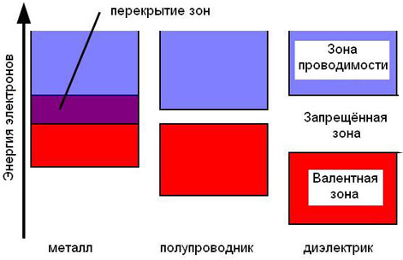

**§38 Динамика электронов в кристаллической решетке.**

Электрон на таких малых расстояниях обладает волновыми свойствами, ему сопоставляется волновой пакет, а под скоростью движения понимают групповую скорость.

$v_{гр}=\frac{dω}{dk}=\frac{1}{ℏ}\frac{dE}{dk}$

Воспользуемся $E=\frac{p^{2}}{2m^{*}}=\frac{ℏ^{2}}{2m^{*}}k^{2}$. Рассмотрим энергию электронов с учетом того, что $p=ℏk$ и покажем, что масса электрона в периодическом поле решетки оказывается непостоянна.

$\frac{d^{2}E}{dk^{2}}=2\frac{d}{dk}\frac{ℏ^{2}}{2m^{*}}k=\frac{ℏ^{2}}{2m^{*}}$, $\left(m^{*}-масса несвободного электрона\right)$

$m^{*}=ℏ^{2}\frac{1}{\frac{d^{2}E}{dk^{2}}}$

Масса электрона в кристаллической решетке является переменной величиной.

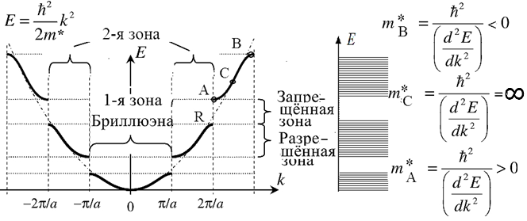

Как ведет себя масса электрона $m^{*}$ в различных энергетических зонах.

Вблизи дна зоны (точка *А)* ход кривой мало отличается от хода кривой для свободных электронов, $m^{*}≈m$.

*С* – точка перегиба, вторая производная равна нулю, масса превращается в бесконечность, т.е. внешнее поле не может изменить скорость электрона.

Вблизи потолка разрешенной зоны (точки *В*) вторая производная меньше нуля, тогда эффективная масса электронов оказывается меньше нуля. Это означает, что электрон получает ускорение, противоположное по направлению внешней силе.

**§39 Электропроводность металлов**

В классической электронной теории электроны проводимости в металлах рассматриваются как классический *идеальный газ*, частицы которого распределяются по состояниям в соответствии с классической статистикой Максвелла-Больцмана. Следует иметь в виду, что в классической теории внешнее электрическое поле приводит в упорядоченное движение *все свободные* электроны металла, в то время как в квантовой теории ток проводимости создается только теми электронами, энергия которых *близка к уровню Ферми*.

В рамках квантово-механической теории движение электронов в металле можно рассматривать как распространение их дебройлевских волн. Чем ниже температура и совершеннее кристалл, тем меньше рассеяние волн, тем ниже его электрическое сопротивление. Расчеты показывают, что коэффициент рассеяния $a$ (величина, определяющая долю рассеянных электронов), приблизительно, равен 1/<*l*>, где <*l*> – средняя длина свободного пробега электрона. Численные оценки с учетом физических характеристик кристалла показывают, что если постоянная решетки составляет *a* ≈ 0,3 нм, то при комнатной температуре *средняя длина волны* электрона <λ> равна 2π/*k* ≈ 22 нм, что *много больше* постоянной решетки <λ> >> *a*.

Этот результат подтверждает предположение о том, что электроны тока проводимости рассеиваются не на атомах металла, а на нарушениях периодичности их расположения. Нарушение строгой периодичности расположения атомов связано с различного рода *дефектами* – неконтролируемыми примесями других химических элементов, вакансиями, дислокациями, а также тепловыми колебаниями атомов. *Электропроводность* – способность тела пропускать электрический ток под действием электрического поля.

Количественной мерой этого явления служит удельная *электропроводность* σ. Величина удельной электропроводности входит в локальный закон Ома ****, – вектор напряженности электрического поля; обратная величина  – удельное *сопротивление* металла.

Удельное электрическое сопротивление металлов складывается из двух величин: $ρ=ρ_{1}+ρ_{2}$. Первое слагаемое появляется вследствие того, что колебания узлов решетки рассеивает потоки электронов, вследствие чего теряется направленность потока. Второе слагаемое существует благодаря дефектам в кристаллической решетке (дислокации). Дислокации также приводят к потере направленности потока электронов.

$ρ_{1}$– является функцией температуры, растет с ростом температуры.

$ρ_{2}$*–* не зависит от температуры.

Мы должны получить выражение для величины электропроводности металлов. Воспользуемся понятием дрейфовая скорость – вектор скорости электронов, усредненный по их числу. $\vec{v}=\frac{1}{N}\sum_{i=1}^{N}{\vec{v_{i}}}$.

Рассмотрим электроны , которые находятся во внешнем поле:

$m^{*}\frac{d\vec{v_{др}}}{dt}=-e\vec{E}-r\vec{v_{др}}$

Рассмотрим *установившееся* движение (выключим электрическое поле).

$m^{*}\frac{d\vec{v_{др}}}{dt}+r\vec{v_{др}}=0$

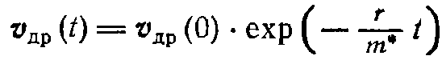

$v_{др}\left(0\right)$*–* начальная дрейфовая скорость.

Введем характерное время $τ=\frac{m^{*}}{r}$, которое называется *время релаксации*, в течении которого скорость дрейфа убывает в $e$ раз.

Рассмотрим случай когда ускорение равно нулю:

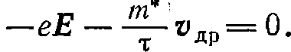

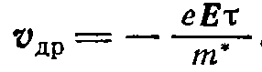 - установившееся значение скорости.

Вектор плотности тока:

$\vec{j}=qn\vec{v}$

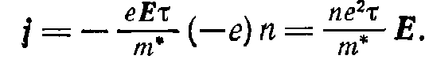

Воспользуемся л*окальной* формулировкой закона Ома: $\vec{j}=σ\vec{E}$.

Из сравнения закона в локальной формулировке с нашим выражением делаем заключение о величине электропроводности в квантовом случае:

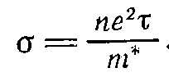

*В классическом случае:* 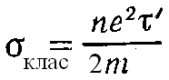

В классическом случае учитывается концентрация всех электронов, а в квантовом – только с энергией проводимости.

В квантовом случае $τ$– время релаксации,

в классическом случае $τ'$- время свободного пробега.

В квантовом случае масса - переменная, а в классическом она постоянна.

**§40 Собственная электропроводность полупроводников**

Электрические свойства полупроводников зависят от ширины *запрещенной* зоны, разделяющей валентную зону и зону проводимости, а также от локальных уровней энергии, возникающих в запрещенной зоне при легировании полупроводников. В отличие от металлов, в полупроводниках между зоной проводимости и валентной зоной есть энергетический зазор ~ $0,1-1,5 эВ$. У типичного полупроводника – кремния ширина запрещенной зоны при комнатной температуре составляет 1,12 эВ, а при *Т* = 0 К составляет 1,21 эВ, для германия ширина запрещенной зоны при комнатной температуре составляет 0,67 эВ. У полупроводников только часть электронов из валентной зоны способна при комнатной температуре преодолеть запрещенную энергетическую зону, т.е. перейти в зону проводимости.

При наличии вакантных мест коллективное поведение электронов валентной зоны можно представить как поведение такого же числа положительно заряженных *квазичастиц*, получивших название *дырок*, то есть частиц с положительным зарядом , имеющих скорость отсутствующего электрона.

При комнатной температуре (*T* = 300 K) тепловая энергия *kT* ≈ 0,026 эВ, поэтому при ширине запрещённой зоны 0,1 – 1,5 эВ можно считать, что для электронов в зоне проводимости выполняется сильное неравенство (*E* – *EF*) >> *kT*.

В таком предельном случае функция распределения Ферми-Дирака $f(E)=\frac{1}{\exp\left(\frac{E-E_{F}}{kT}\right)+1}$ для вероятности нахождения электрона в зоне проводимости, а дырки в валентной зоне, *переходит* в распределение Больцмана вида $\exp\left(-\frac{E-E_{F}}{kT}\right)$.

Отметим, что величина *вероятности* нахождения электрона в зоне проводимости (и дырки в валентной зоне) пропорциональна *концентрации носителей* с соответствующими энергиями.

Различают полупроводники с собственной и несобственной проводимостью.

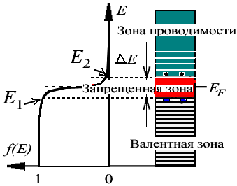Для *собственного* полупроводника характерно, что концентрация электронов и дырок равны примерно друг другу, при этом концентрация дырок вычисляется на уровне $E_{1}$ («потолок» валентной зоны). Концентрация электронов вычисляется на уровне $E_{2}$ («дно» зоны проводимости): $n_{h}\left(E_{1}\right)≈n_{e}\left(E_{2}\right)$

Для получения величины электропроводности рассмотрим график функция распределения Ферми-Дирака (так как электроны – фермионы).

Будем рассматривать электропроводность полупроводника n-типа (то есть основной тип носителя заряда - электроны)

В электропроводности полупроводника будут участвовать те электроны, энергия которых равна дну зоны проводимости.

Плотность вероятности: $f\left(E_{2}\right)\sim n\left(E_{2}\right); σ=qnv; σ\sim n\left(E_{2}\right)$

$σ\sim n\left(E_{2}\right)\sim f\left(E_{2}\right)$*.*

Функция Ферми-Дирака $f_{e}\left(E_{2}\right)=\frac{1}{e^{\frac{E_{2}-E_{f}}{kT}}+1}$

Для дна зоны проводимости экспонента много больше единицы, единицей в знаменателе можно пренебречь:

$f_{e}\left(E_{2}\right)=e^{-\frac{E_{2}-E_{f}}{kT}}$*Для дырок: $f_{h}\left(E_{2}\right)=e^{-\frac{E_{f}-E_{1}}{kT}}$*

Из того, что $f_{h}\left(E_{1}\right)≈f_{e}\left(E_{2}\right)$ получим $E_{f}=\frac{E_{2}+E_{1}}{2}$

Ширина запрещенной зоны (*энергия активация* собственного полупроводника) – $ΔE=E_{2}-E_{1}$.

$σ_{e}\sim n_{e}\left(E_{2}\right)\sim f_{e}\left(E_{2}\right)\sim e^{-\frac{E_{2}-E_{1}}{2kT}}$, $σ_{e}=σ_{0}∙e^{-\frac{ΔE}{2kT}}; ρ=\frac{1}{σ}$ *.*

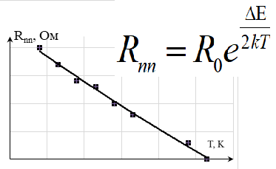С *ростом температуры* удельное сопротивление полупроводника *уменьшается*

**§41 Проводимость несобственных полупроводников**

При модификации строения кристаллической решетки полупроводника его электропроводность меняется. Модификация происходит путем внедрения посторонних ионов в решетку.

Рассмотрим *первый* случай, когда внедряется ион, имеющий на один электрон *больше.* В этом случае получаем донорную примесь – концентрация электронов растет, что приводит к смещению уровня Ферми.

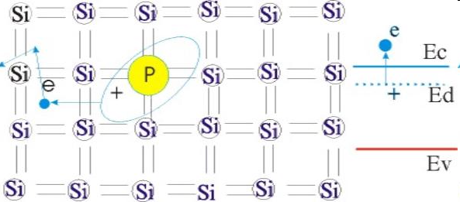

Ed – энергия донорного уровня, Ec – нижний уровень зоны проводимости, Ev – валентный уровень.

*Второй* случай – акцепторная примесь – внедрение ионов с меньшей валентностью: концентрация дырок растет, что приводит к смещению уровня Ферми.

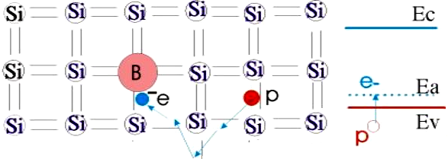

Ea – энергия акцепторного уровня

При повышении температуры концентрация примесных носителей быстро достигает насыщения, поэтому при высоких температурах проводимость будет складываться из собственной и примесной проводимости. При низких температурах будет преобладать примесная проводимость.

**§42 Сверхпроводимость металлов.**

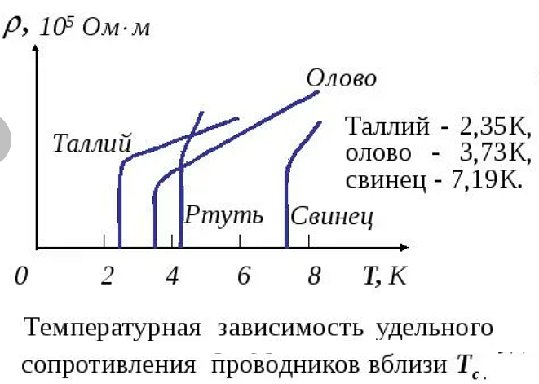 В металлах имеет место *сверхпроводимость* при низких температурах.

При температуре 4,2 К сопротивление ртути обратилось в нуль. Однако современное понимание вопроса уходит далеко от лишь отсутствия сопротивления.

*Сверхпроводимость* – совокупность сложных явлений, наблюдаемых в металле при понижении температуры до некоторой критической.

Впервые явления сверхпроводимости было обнаружено для металлов, которые при нормальном состоянии не являются хорошими проводниками.

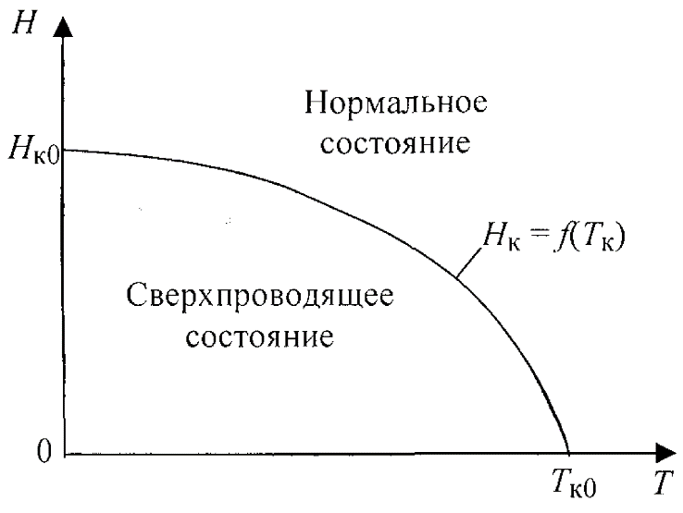Особенность таких металлов – начиная с некоторой температуры сопротивление резко падает в ноль. Такой вид зависимости $R(T)$ указывал на то, что происходят какие-то коллективные явления. Такой характер изменения противоречит принципу Паули для носителей заряда – электронов.

Существует график зависимости напряженности магнитного поля от температуры. Область *слева* от графика – сверхпроводящее состояние, *справа* – обычное состояние. Однако переход в сверхпроводящее состояние проходит по-разному в зависимости от температуры.

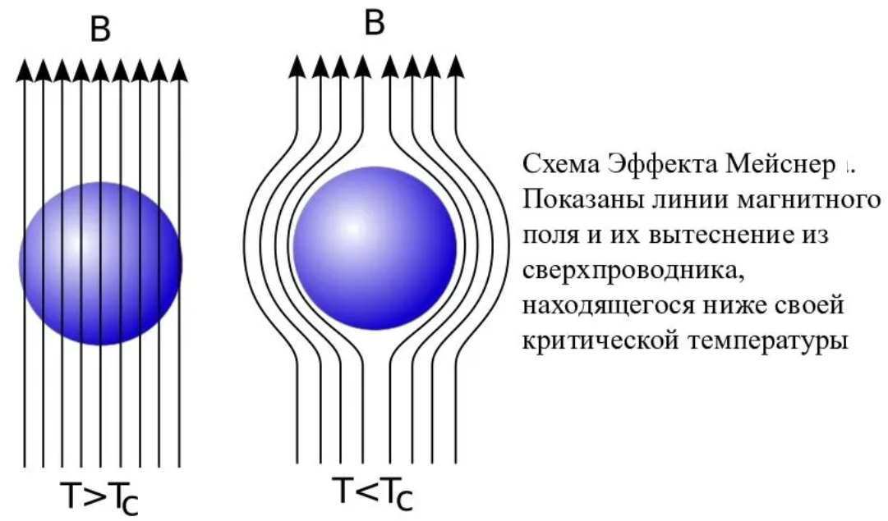При охлаждении проводника до критической температуры силовые линии выталкиваются из металла.

**43 Электрон-фононное взаимодействие**

Необычность поведения графика сопротивления привело к тому, что пересмотрели представление о носителях электрического заряда в проводнике.

Обратили внимание на то, что сверхпроводниками являются металлы с плохой проводимостью при нормальной температуре (тяжелые металлы).

Предположили, что для тяжелых металлов фононное взаимодействие становиться сравнимым по величине с фотонным взаимодействием, что существенно влияет на электропроводность.

Экспериментально был открыт изотопический эффект для сверхпроводников, который выражался следующим законом:

$T_{к}\sqrt{M}=C$*. $M$ молярная масса, $C$– константа*

Полученная закономерность указывала, что критическая температура является функцией молярной массы. Из механики известно, что протяженным объектам (кристаллической решетке) можно сопоставить момент инерции как количественную меру, в соответствие с величиной которой можно определить собственную частоту колебаний.

$$ω\sim \frac{1}{\sqrt{M}};T_{к}\sim \frac{1}{\sqrt{M}}$$

Электромагнитные колебания, которые возбуждаются в решетке в соответствие с этой формулой порождают частицы, которые назвали фононами (низкочастотные электромагнитные колебания). Они в свободном состоянии не реализуются, поэтому они виртуальные частицы.

Тяжелые ионы порождают большое количество фононов и тяжелые металлы характеризуются большем фононным взаимодействием, нежели электромагнитным.

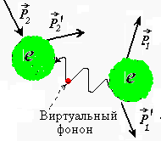Движение после взаимодействия выглядит как притяжение.

*Фононное взаимодействие* приводит к корреляции (согласованию) движения электронов так, что они выглядят как пара. Впервые такой вид взаимодействия ввел Купер, потому такие пары называются *куперовскими*.

Куперовская пара характеризуется тем, что импульсы в паре антипараллельны $\vec{p_{1}}=-\vec{p_{2}}$, спины также антипараллельны.

Характеристики пары:

1.полный импульс равен нулю,

2.суммарный спин равен нулю. т.е. куперовская пара – составная частица со спином =0, является бозоном.

*Каково расстояние* между электронами в куперовской паре?

При  распределение электронов по состояниям практически не изменя­ется, т.к. лишь незначительная часть электронов, заполняющая энергетические состояния в узкой энергетической полосе шириной *kТ* (*k* – постоянная Больцмана) вблизи уровня Ферми $E_{f}=\frac{p_{F}^{2}}{2m}$, может увеличить свою кинетическую энергию. Импульс электрона с энергией уровня Ферми называют импульсом Ферми $p_{F}$.

**Для изменения импульса энергия заимствуется из теплового движения.

$Δp=p-p_{F}$*,*

$$p^{2}-p_{f}^{2}=\left(p+p_{F}\right)\left(p-p_{F}\right)≈2p_{F}Δp$$

Рассмотрим соотношение неопределённости Гейзенберга $Δp∙Δx≥ℏ$.

Сделаем *оценку* расстояния между электронами в куперовской паре:

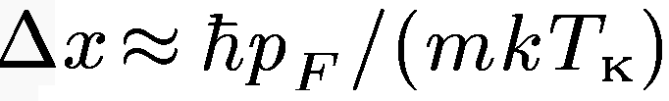 $Δx≈{10}^{-6} м$

Расстояние в паре *больше* среднего расстояния между электронами в металле $l_{ср}≈{10}^{-8} м$. Пары формируются статистически по всему ансамблю частиц, что приводит к формированию его единого физического свойства.

Основные закономерности образовании сверхпроводящего состояния:

1 этап) При понижении температуры до критической в тяжелых металлах под действием фононного взаимодействия образуются куперовские пары из электронов. Они являются носителем *заряда* величиной $(-2e)$ и результирующего *спина* 0. Таким образом мы переходим к рассмотрению ансамбля бозе частиц, которые *одновременно* переходят в основное энергетическое состояние(*бозе-конденсация*)

2 этап) под действием внешнего поля куперовские пары коллективно движутся через кристаллическую решетку, при этом джоулевая теплота не выделяется, хотя происходят столкновение между парами и пар с решетками, т.к. соударения носят упругий характер.

*Сверхпроводящим током* называется направленное сверхтекучее движение куперовских пар.

Энергетическая щель отделяет сверхпроводящее состояние от обычного:

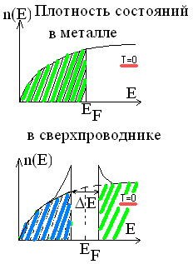

Если энергии куперовских пар меньше уровня Ферми, то удары происходят упруго без передачи энергии.

**§45 Эффект Джозефсона (нестационарный)**

Состоит в том, что два сверхпроводника, разделенные изолятором толщиной $1нм$ при переходе в сверхпроводящее состояние начинает излучать электромагнитные волны с чатотой $ν=\frac{2eU}{h}$

$hν=qU$*– работа электрического поля, тратится на создании кванта.*

$$j_{x}=-\left(\frac{ieh}{4πm}\right)\left(ψ_{1}^{*}\frac{∂ψ_{2}}{∂x}-ψ_{2}^{*}\frac{∂ψ_{1}}{∂x}\right)$$

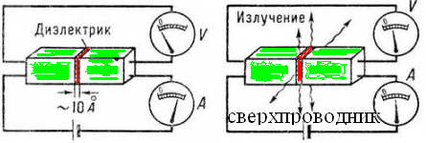

**§46 Контактные и термоэлектрические явления. Работа выхода**

Если рассматривать кристаллическую решетку металлов то над ее поверхностью постоянно присутствует электронное облако, образованное вылетающими и возвращающимися назад электронами. Таким образом в некоторой $небольшой$ окрестности металла образуется распределение электрических потенциалов по вертикали $z$.

Потенциальная энергия связана с потенциалом $U=-eφ$

*Работа выхода А*в – минимальная энергия, которую необходимо сообщить электрону для его освобождения из вещества в вакуум. Весьма важным в практическом отношении является то, что работа выхода для конкретных проводников очень чувствительна к состоянию их поверхности. В частности, сильное влияние на величину работы выхода оказывает наличие на поверхности пленок масла или окислов.

В первом приближении свободные электроны в металлическом образце можно рассматривать как идеальный газ фермионов в прямоугольной потенциальной яме с постоянной глубиной *U*0. На энергетической диаграмме собственные значения энергии принято обозначать энергетическими уровнями (рис. 2). В соответствии с принципом Паули электроны проводника заполняют энергетические уровни, начиная с уровня с минимальной энергией. Полагая кратность вырождения каждого уровня равной двум (что соответствует двум разным *z*-проекциям спина или собственного момента импульса), на каждом из них принято изображать по два электрона с взаимно противоположными спинами.

*ЕF*(0)

*Е*

Рис. 2

*Уровень Ферми* – энергетический уровень, вероятность заполнения которого равна 1/2 при любых температурах *Т* ≠ 0 К.

В металле при *T* → 0 K уровень Ферми будет самым верхним заполненным электронами уровнем (рис. 2). Величина энергии Ферми обозначается *ЕF*(0) при *T* → 0 K и, в основном, определяется концентрацией *n* свободных электронов . При *T* → 0 K (часто записывают *T* = 0 K) энергия Ферми и для различных металлов составляет около 1,5–7,5 эВ.

*U*0

*ЕF*

*A*в

*Е*

0

*–U*0

Рис. 3

Оказывается, что в предельном случае при *T* → 0 K, все уровни с энергиями *Е* ≤ *ЕF*(0) полностью заполнены, а с энергиями *Е* > *ЕF*(0) – свободны. Таким образом, энергия Ферми *ЕF*(0) является максимальной энергией, которой могут обладать свободные электроны при *Т* = 0 К (см. рис. 2).

На (рис. 3) для модели свободных электронов в металле изображены: работа выхода *А*в = *U*0 – *ЕF*, *U*0 – глубина потенциальной ямы; *ЕF* – энергия Ферми.

Поскольку значения *U*0 и *EF* зависят от рода вещества, то и работа выхода *А*в зависит от типа проводника, а также от электрического состояния поверхности.

**§47 Контактная разность потенциалов**

При соприкосновении разнородных металлов, имеющих одинаковую температуру, из-за разных значений энергии Ферми и работы выхода часть электронов из одного металла переходит в другой. Если *А*в1 < *А*в2 (т. е. уровень Ферми металла 1 расположен выше, чем металла 2), то электроны с более высоких уровней в металле 1 будут переходить на более низкие свободные уровни в металле 2 (рис. 4).

Рис. 4

*ЕF*1

*A*в1

*ЕF*2

*A*в2

*е*(φ′ʹ1–φ′ʹ2)

*е*(φ1–φ2)

*Е*

0

металл 1

металл 2

*q***+**

*q***–**

*ЕF*1

*ЕF*2

до соединения

после соединения

Если *ЕF*1 > *ЕF*2 (),то концентрация свободных электронов $n_{1}$ в металле 1 больше, чем $n_{2}$ в металле 2, что это вызовет диффузию электронов из металла 1 в металл 2. При установлении статистического равновесия направленные диффузионные потоки электронов прекратятся, а уровни Ферми обоих металлов установятся на *одной высоте*. В этом случае один из металлов приобретает избыточный положительной заряд, а другой – отрицательный.

Из рис. 4 видно, что контакт (так в данном случае называется место спая) двух разнородных металлов в условиях термодинамического равновесия может быть количественно охарактеризован:

1. *внутренней контактной разностью потенциалов $∆{φ^{'}}_{12}$* , равной: ${{∆{φ^{'}}_{12}=φ}^{'}}_{1}-{φ^{'}}_{2}=\frac{1}{e}\left(E_{F1}-E_{F2}\right);$
2. *внешней контактной разностью потенциалов $∆φ_{12}$* , равной:

$∆{ φ}_{12}={ φ}_{2}-{ φ}_{1}=\frac{1}{e}\left(A_{B2}-A_{B1}\right).$

Внутренняя и внешняя контактная разность потенциалов возникает и при соприкосновении металла и полупроводника, а также двух разнородных полупроводников.

**§48 Явление Зеебека** (термоЭДС)

Спай металлов и полупроводников называется термопарой.

ЭДС – Работа по перемещению электрического заряда.

***Эффект Зеебека*** – явление возникновения электрического тока (или термоэлектродвижущей силы (термоЭДС) **E** ) в замкнутой электрической цепи, состоящей из последовательно соединенных разнородных проводников (металлов и/или полупроводников), контакты между которыми (спаи) имеют различные температуры.

Электрическая цепь, состоящая из двух разнородных проводников, называется ***термопарой*** (рис. 1). Термопары широко применяются для измерения температур с высокой точностью в широком интервале от отрицательных до температур порядка 1000 ºС и выше.

*Т*1

*Т*2 > *Т*1

*I*

*I*

Рис. 1

Эффект Зеебека относится к числу контактных явлений.

**Физическая природа возникновения термоЭДС**

Возникновение термоЭДС **E**  обусловлено в основном 3-я причинами:

1. температурной зависимостью энергии Ферми, что приводит к появлению контактной составляющей термоЭДС **E** конт;
2. диффузией носителей тока при наличии в проводнике градиента температур, определяющей объемную составляющую термоЭДС **E** об;
3. взаимодействием электронов с фононами, которое обуславливает фононную составляющую термоЭДС **E** ф.

Тогда термоЭДС **E**  можно представить в виде:

 (4)

Рассмотрим физическую природу каждой из 3-х причин.

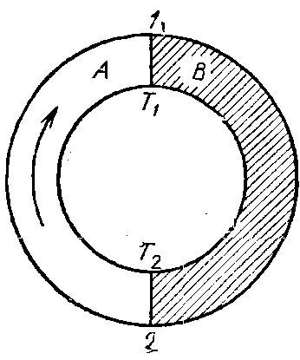*Первая причина*. Зависимость от температуры энергии Ферми *EF* приводит к тому, что в спаях *А* и *В* термопары (рис. 6) абсолютные значения внутренней контактной разности потенциалов различны:

Выберем направление обхода данной термопары и воспользуемся законом Ома для открытой цепи, что ЭДС определяется разностью потенциалов.

$$ε=e^{-1}\left(\left(E_{FB}\left(T_{2}\right)-E_{FB}\left(T_{1}\right)\right)-\left(E_{FA}\left(T_{2}\right)-E_{FA}\left(T_{1}\right)\right)\right)$$

$$ε=U_{AB}^{'}\left(T_{1}\right)+U_{BA}^{'}(T_{2})$$

С другой стороны:

$$ε=\left(\int_{T_{1}}^{T_{2}}{\left(\frac{d}{dt}E_{FB}\right)dT}-\int_{T_{1}}^{T_{2}}{\left(\frac{d}{dt}E_{FA}\right)dT}\right)$$

Получаем совпадение результатов, полученных как по закону Ома, так и из определения определенного интеграла.

Второй вклад в величину термо-ЭДС – термодиффузия электронов (дырок и электронов в полупроводнике).

Диффузией называется самопроизвольное выравнивание концентрации вещества. Причина появления диффузии – разность температур.

Рассмотрим стержень, который имеет разные температуры на своих концах. Из-за разных температур на концах создается количественная мера градиент температуры $dT/dl$.

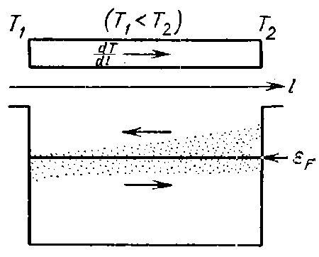Если в ячейке с номером $i$ ${температура- T}_{i}$, то соответствующая функция Ферми-Дирака – $f_{i}$. Так как $f_{i}=\frac{n_{i}\left(E\right)}{n}$, то градиент температуры приводит к появлению градиента концентрации.

$$\frac{dT}{dl}→f_{i}\left(E\right)\sim n_{i}\left(E\right)→\frac{dn}{dl}$$

Электроны имеющие большую скорость (большую энергию) имеют больший коэффициент диффузии, и некомпенсированные потоки создадут устойчивую разность потенциалов на концах (т.к. возникнут объемные заряды на краях).

Градиент потенциалов создаст напряженность сторонних сил (их работа по замкнутому контуру отлична от нуля).

$$E_{d}=-\frac{d}{dl}φ=-\left(\left(\frac{d}{dT}φ\right)\left(\frac{d}{dl}T\right)\right)=-β\left(\frac{d}{dl}T\right)$$

$β$– коэффициент, который характеризует свойства материала.

Поскольку ЭДС – работа сторонних сил $\left(δA=-Edl\right)$, то для контакта А и В:

$$ε_{2A1}=-\int_{2}^{1}{β_{A}∙\left(\frac{d}{dl}T\right)dl}$$

$$ε_{1B2}=-\int_{1}^{2}{β_{B}∙\left(\frac{d}{dl}T\right)dl}$$

Рассмотрим полную величину термо-ЭДС.

$$ε_{термо}=\int_{T_{1}}^{T_{2}}{\left(β_{A}-\frac{d}{dT}\frac{E_{FA}}{e}\right)dT}-\int_{T_{1}}^{T_{2}}{\left(β_{B}-\frac{d}{dT}\frac{E_{FB}}{e}\right)dT}$$

Можно упростить используя $α_{A}=β_{A}-\frac{d}{dT}\frac{E_{FA}}{e}$, тогда

$$ε=\int{(α_{A}-α_{B})dT}=\int{(α_{AB})dT}=α_{AB}ΔT$$

Для полупроводников $α_{A}$ отличается от металлов знаком +, что связано с двумя типами носителей, что приводит к более высоким значениям термо-ЭДС.

**§49 Эффект Пельтье**

Явление было обнаружено для спаев различных металлов французким часовым мастером Жаном Пельтье (Jean Peltier) в 1834 году, спустя 13 лет после открытия Зеебека, и заключается в том, что при протекании тока через замкнутую цепь, составленную из разнородных металлов или полупроводников (рис.1), в одних спаях происходит выделение, а в других – поглощение тепла.

*A*

*B*

*I*

*I*

Рис. 1

Таким образом, явление Пельтье оказывается обратным явлению Зеебека.

Величина выделяемого количества тепла  и его знак зависит от вида контактирующих веществ, силы тока  и времени  прохождения тока:

 (1)

(индексы указывают, что ток течет от первого звена  ко второму ). Коэффициент пропорциональности  в выражении (1) называется коэффициентом Пельтье и определяется как , где ,  – коэффициенты Пельтье для каждого из контактирующих веществ. В частности, коэффициенты Пельтье для кремниевых (*Si*) полупроводников *p*-типа отрицательны, а для *n*-типа – положительны. Контактным слоем называется тонкий слой контактирующих материалов протяженностью нескольких межатомных расстояний образует т.н. контактный слой).

**О причинах возникновения явления Пельтье**

В силу того, что квантовая энергетическая диаграмма для контакта полупроводников *существенно* отличается от рассмотренного случая, то мы *упрощенно* рассмотрим контактные явления для двух типов материалов.

1. Полупроводники с *различными* типами проводимости . Если на спае *А* электроны и дырки движутся навстречу друг другу, то они будут рекомбинировать: электрон, находящийся в зоне проводимости n-полупроводника, попав в p-полупроводник, занимает в валентной зоне место дырки. При этом *высвобождается* энергия, которая требуется для образования свободного 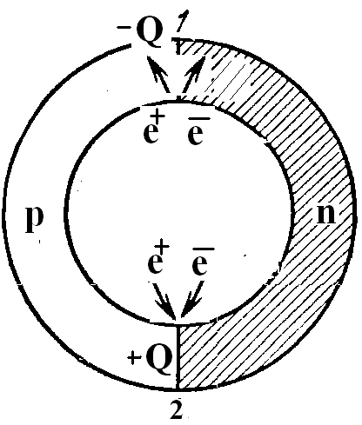электрона в *n*-полупроводнике и дырки в *p*-полупроводнике, а также кинетическая энергия электрона и дырки. Эта энергия сообщается также кристаллической решетке. В результате участки полупроводников, примыкающие к рассматриваемому спаю, будут нагреваться. На спае *В* протекающий ток будет перемещать электроны и дырки от границы между полупроводниками. Убыль носителей тока в пограничной области восполняется за счет попарного рождения электронов и дырок (при этом электрон из валентной зоны *p*-полупроводника переходит в зону проводимости *n*-полупроводника). На образование пары затрачивается энергия, которая заимствуется у решетки. Спай и примыкающие участки полупроводников *охлаждаются*. Охлаждение и нагревание связаны с процессами обмена между электронами и узлами решетки.

В полупроводниках при пропускании тока появляются на одном из конов пару электрон-дырка. $2γ→e^{+}+e^{-}$, и этот конец охлаждается. На нижнем контакте происходит рекомбинация пары и $e^{+}+e^{-}→2γ$ и контакт нагревается.

1. В случае контакта двух веществ с *одинаковым* видом носителей тока (металл – металл, металл – полупроводник *n*-типа, два полупроводника *p*-типа) причина возникновения эффекта Пельтье следующая. Носители тока (электроны или дырки) по разные стороны от спая имеют различную среднюю энергию (полную). При переходе носителей тока из области, где они обладают большей энергией, в область с меньшей энергией носителей тока происходит выделение энергии. В результате спай и примыкающие участки проводников нагреваются. На другом спае носители тока переходят в область с большей энергией. Недостающую энергию они заимствуют у решетки, что приводит к охлаждению спая и примыкающих участков проводников.

**Устройство и принцип действия элемента Пельтье.**

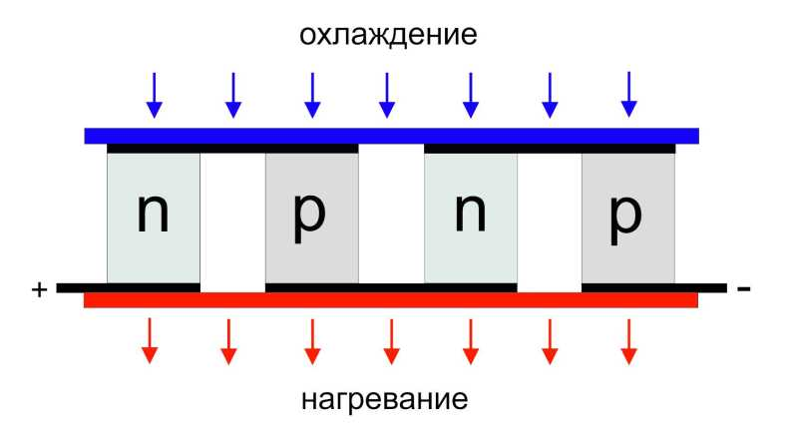При пропускании через термопару тока, происходит поглощение тепла на контакте *n-p* и выделение тепла на *p-n* контакте. В результате, участок полупроводника, примыкающий к *n-p* переходу, будет охлаждаться, а противоположный участок – нагреваться. Если поменять полярность тока, то наоборот, *n-p* участок будет нагреваться, а противоположный – охлаждаться. Для практического применения энергии поглощения тепла одной термопары недостаточно. В термоэлектрическом модуле используется много термопар. Электрически их соединяют последовательно. А конструктивно – так, что охлаждающие и нагревающие переходы расположены на разных сторонах модуля.

Термопары установлены между двух керамических пластин. Соединяются они медными шинами. Количество термопар может доходить до нескольких сотен. От их количества зависит мощность модуля.

Таким образом, в модуле Пельтье, помимо контактов с электронно-дырочным переходом применяются также контакты между металлом (медь) и полупроводником. Процессы в таких переходах зависят работы выхода электронов. Чем меньше работа выхода, тем больше электронов может выйти из данного тела.

Рассмотрим процессы в различных метало-полупроводниковых переходах.

1) Если в контакте металлом (медь) с полупроводником n-типа работа выхода электронов из металла *A*M меньше, чем работа выхода из полупроводника *A*П, то будет преобладать выход электронов из металла в полупроводник.

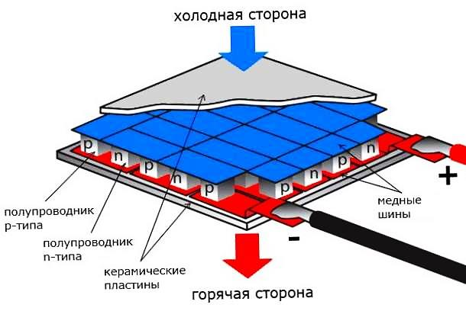Поэтому в слое полупроводника около границы накапливаются основные носители заряда (электроны). Сопротивление этого слоя будет малым при любой полярности приложенного напряжения, и, следовательно, такой переход не обладает выпрямляющими свойствами. Его называют невыпрямляющим (омическим) контактом. Подобный же невыпрямляющий диод получается в контакте металла с полупроводником p-типа, если работа выхода электронов из полупроводника меньше, чем из металла. В этом случае из полупроводника в металл уходит больше электронов, чем в обратном направлении, и в приграничном слое полупроводника также образуется область, обогащенная основными носителями (дырками), имеющая малое сопротивление. Оба типа невыпрямляющих контактов широко используются в полупроводниковых приборах при устройстве выводов от *n*- и *p*-областей. Для этой цели подбирают соответствующие металлы.

2) Если в контакте металлом (медь) с полупроводником n-типа *A*П < *A*M, то электроны будут переходить главным образом из полупроводника в металл и в приграничном слое полупроводника образуется область, обедненная основными носителями, и поэтому имеющая большое сопротивление. Здесь создается довольно высокий потенциальный барьер, высота которого будет существенно меняться в зависимости от полярности приложенного напряжения. Такой переход обладает выпрямляющими свойствами. Подобные переходы в свое время исследовал немецкий ученый В. Шотки и теперь барьеры в таких переходах именуются барьерами Шотки, а диоды с этим барьером - диодами Шотки. В диодах Шотки (в металле, куда приходят электроны из полупроводника) отсутствуют процессы накопления и рассасывания зарядов неосновных носителей, характерные для *p-n*-переходов.

Поэтому диоды Шотки обладают значительно более высоким быстродействием, нежели обычные диоды, так как накопление и рассасывание зарядов - процессы инерционные, т. е. требуют времени. Аналогичными свойствами обладает контакт металла с полупроводником *p*-типа при *A*П > *A*M.

**О практическом использовании эффекта Пельтье**

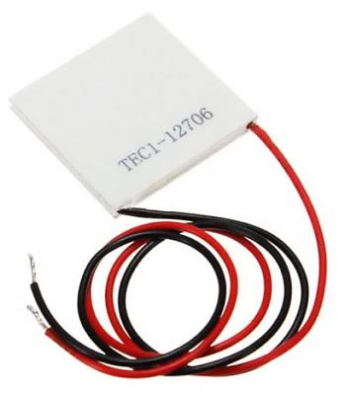Для практического использования эффекта поглощения тепла вблизи одного спая и его выделения вблизи другого одной термопары недостаточно. Для этих целей используются специальные устройства – термоэлектрические модули Пельтье – множество последовательно соединенных термопар. Конструктивно данное устройство формируется таким образом, чтобы охлаждающие переходы располагались на одной и той же стороне модуля, а нагревающие переходы – соответственно на другой. Термопары закрепляются на массивной (по сравнению с полупроводниковыми элементами) керамической пластине, имеющей некоторый коэффициент теплопроводности  и соединяются медными шинами. Количество термопар может доходить до нескольких сотен. От их количества зависит мощность модуля. Разность температур между горячей и холодной сторонами модуля Пельтье может достигать несколько десятков градусов Цельсия. Горячая и холодная стороны модуля Пельтье теплоизолированы.

**Термоэлектрические модули Пельтье применяются**:

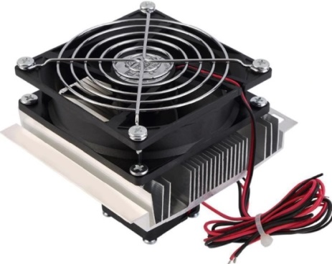– в небольших бытовых и автомобильных холодильниках;

– в охладителях воды;

– в системах охлаждения электронных приборов;

– в термоэлектрических генераторах.

– при встраивании миниатюрных модулей Пельтье непосредственно в микросхемы процессоров для охлаждения их наиболее критичных структур.

Такое решение способствует лучшему охлаждению за счет снижения теплового сопротивления и позволяет значительно повысить рабочую частоту и производительность процессоров.

**В указанных выше областях проявляются следующие достоинства элементов Пельтье:**

– отсутствие механически движущихся частей, газов, жидкостей;

– бесшумная работа;

– небольшие размеры;

– возможность обеспечивать как охлаждение, так и нагревание;

– возможность плавного регулирования мощности охлаждения.

**Указанным устройствам присущи и некоторые недостатки:**

– низкий кпд;

– необходимость в источнике питания;

– высокая стоимость мощных модулей.

**ФИЗИКА АТОМНОГО ЯДРА И ЭЛЕМЕНТАРНЫХ ЧАСТИЦ.**

**§50 Атомное ядро. Состав и характеристики.**

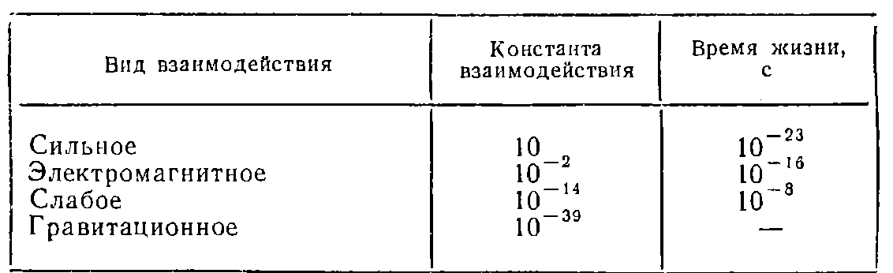

Характерные размеры ядер $r<{10}^{-15} м$, а значит силы, которые удерживают частицы в ядре не действуют на большие расстояния, силы на этих расстояниях будем называть сильными.

В состав ядра входит протон $p$ и нейтрон $n$– это частицы *фермионы*.

$m_{p}≈m_{n}≈1860m_{e}$ $m_{e}=0,511 МэВ, { m}_{p}=938,28 МэВ, { m}_{p}-m_{n}= 1,3 МэВ$

$$q_{p}=+e;q_{n}=0;q_{e}=-e$$

Поскольку протон обладает спином, то он обладает магнитным моментом.

$$μ_{я}=\frac{eh}{m_{p}c}$$

Нейтрон также обладает магнитным моментом:

$$μ_{н}=-1,9μ_{я}$$

Дефект массы:

$$m_{ядра}≠\sum{\left(m_{p}+m_{n}\right)}$$

*Характеристики ядра:*

Заряд ядра *Z* формируется из зарядовой суммы зарядов протонов, его также называют *атомным номером* ядра.

Число нуклонов (т. е. суммарное число протонов и нейтронов) в ядре обозначается буквой *А* и называется *массовым числом* ядра. Символ ядра – ${}_{Z}^{A}X$.

Ядра с одинаковым *Z*, но разными *А* называются *изотопами*.

*Спин* ядра.

 Спины нуклонов складываются в результирующий спин ядра. Спин нуклона равен 1/2. Поэтому квантовое число спина ядра будет полуцелым при [нечетном числе](http://scask.ru/q_book_dr.php?id=7) нуклонов *А* и целым или нулем при четном *А*. Спины ядер не превышают нескольких единиц. Это указывает на то, что спины большинства нуклонов в ядре взаимно *компенсируют* друг друга, располагаясь антипараллельно.

У всех четно-четных ядер (т. е. ядер с [четным числом](http://scask.ru/q_book_dr.php?id=7) протонов и четным числом нейтронов) спин равен нулю.

*Размеры ядер:* в первом приближении ядро можно считать шаром, радиус которого довольно точно определяется формулой $r_{я}=1,3A^{\frac{1}{3}}$ ферми*,* 1 ферми = 10-15м. Из формулы следует, что объем ядра пропорционален числу нуклонов в ядре. Таким образом, *плотность* вещества во всех ядрах примерно *одинакова.*

Протон довольно стабилен, его период полураспада равен $T_{p}\sim {10}^{30} с$

Нейтрон не является стабильной частицей и распадается:

$n→p+e+ν^{\sim }$

Период полураспада нейтрона: $T_{n}≈60 c$

*Масса ядра*всегда меньше суммы масс входящих в него частиц. Это обусловлено тем, что при объединении нуклонов в ядро выделяется энергия связи нуклонов друг с другом.

Энергия покоя частицы связана с ее массой соотношением ${E_{0}=mc}^{2}$ . Следовательно, энергия покоящегося ядра меньше суммарной энергии невзаимодействующих покоящихся нуклонов на величину



Эта величина и есть *энергия связи* нуклонов в ядре. Она равна той *работе*, которую нужно совершить, чтобы *разделить* образующие ядро нуклоны и *удалить* их друг от друга на такие расстояния, при которых они практически не взаимодействуют друг с другом.

Энергия связи, приходящаяся на один нуклон, т. е. *Е*с/*А*, называется *удельной энергией связи* нуклонов в ядре. Величина называется дефектом массы ядра. Дефект массы связан с энергией связи соотношением Δ*m* = *Е*св/*с2*.

**§51 Ядерные силы**

Ядерными силами называются силы, с помощью которых взаимодействуют нуклоны.

Свойства ядерных сил:

1. *Коротко действие* – ядерные силы действуют на расстоянии меньше ${10}^{-15} м$, характер действия притяжение, на более меньших расстояниях взаимодействие сменяется на отталкивание.

2. *Зарядовая независимость ядерных сил.* Сильное взаимодействие не зависит от *электрического* заряда нуклонов. Ядерные силы, действующие между двумя протонами, протоном и нейтроном и двумя нейтронами, имеют одинаковую величину.

3. Ядерные силы зависят от взаимной *ориентации спинов* нуклонов. Так, например, нейтрон и протон удерживаются вместе, образуя ядро тяжелого водорода дейтрон (или дейтон) только в том случае, если их спины параллельны друг другу.

4. Ядерные силы – *нецентральные*. Их нельзя представлять направленными вдоль прямой, соединяющей центры взаимодействующих нуклонов. Не центральность ядерных сил вытекает, в частности, из того факта, что они зависят от ориентации спинов нуклонов.

5. Ядерные силы обладают *свойством насыщения* (это означает, что каждый нуклон в ядре взаимодействует с ограниченным числом нуклонов). Насыщение проявляется в том, что удельная энергия связи нуклонов в ядре при увеличении числа нуклонов не растет, а остается примерно постоянной. Кроме того, на насыщение ядерных сил указывает также пропорциональность объема ядра числу образующих его нуклонов.

**§52 $π$ мезоны – кванты ядерного поля. Обменное взаимодействие**

По современным представлениям сильное взаимодействие обусловлено тем, что нуклоны виртуально обмениваются частицами, то есть квантами ядерного поля, получившими название мезонов:

$$π^{+};π^{-}; π^{0}$$

Эти кванты являются массивными и короткоживущими.

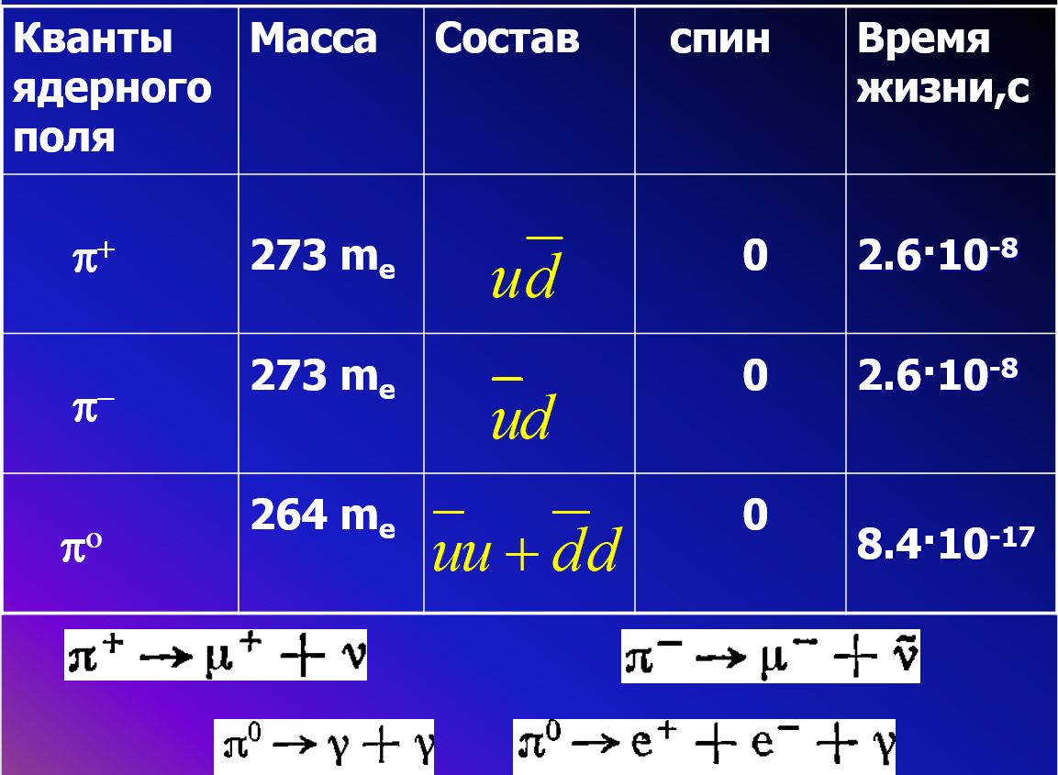

*← Нестабильность $π$* мезонов приводит к их распаду

**§53 Явление радиоактивности: α, β, γ – распад**

*Радиоактивностью* называется самопроизвольное превращение одних атомных ядер в другие, сопровождаемое испусканием элементарных частиц.

Закон радиоактивного превращения. Отдельные радиоактивные ядра претерпевают превращение независимо друг от друга. Поэтому можно считать, что количество ядер, распадающихся за малый промежуток времени, пропорционально как числу имеющихся ядер *N*, так и промежутку времени*dt*:

$$dN=-λNdt$$

Здесь $λ$— характерная для радиоактивного вещества константа, называемая постоянной распада.

$N\left(t\right)=N_{0}e^{-λt}$*– закон радиоактивного распада.*

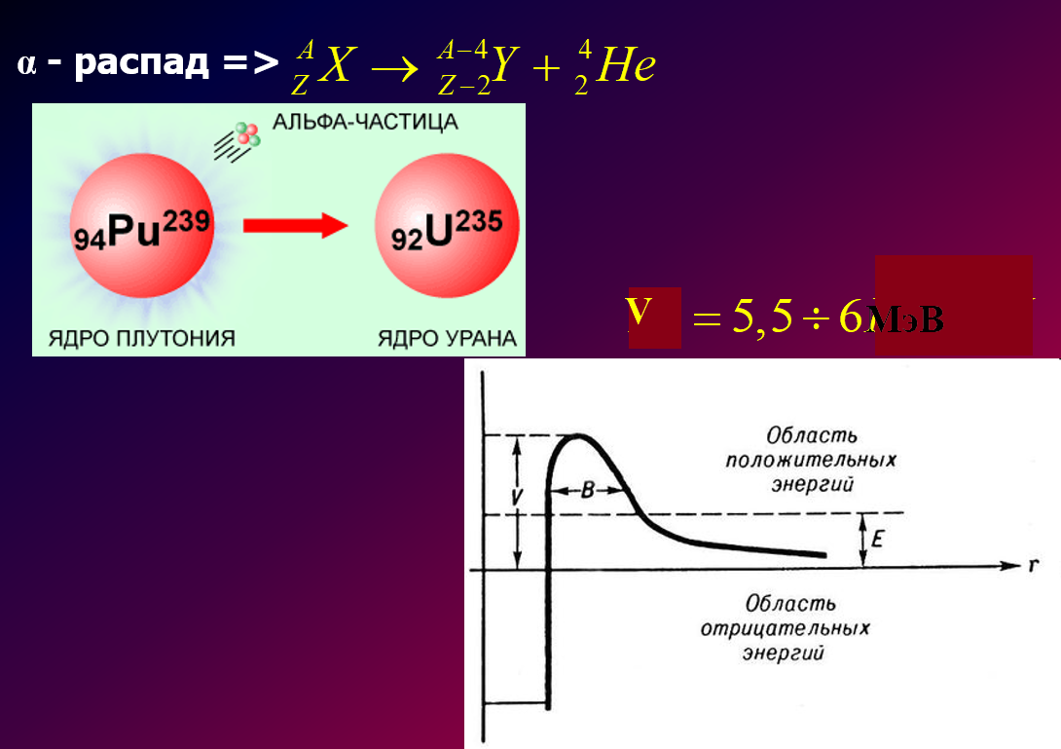Время, за которое распадается половина первоначального количества ядер, называется *периодом полураспада*

$T=\frac{ln2}{λ}$*.*

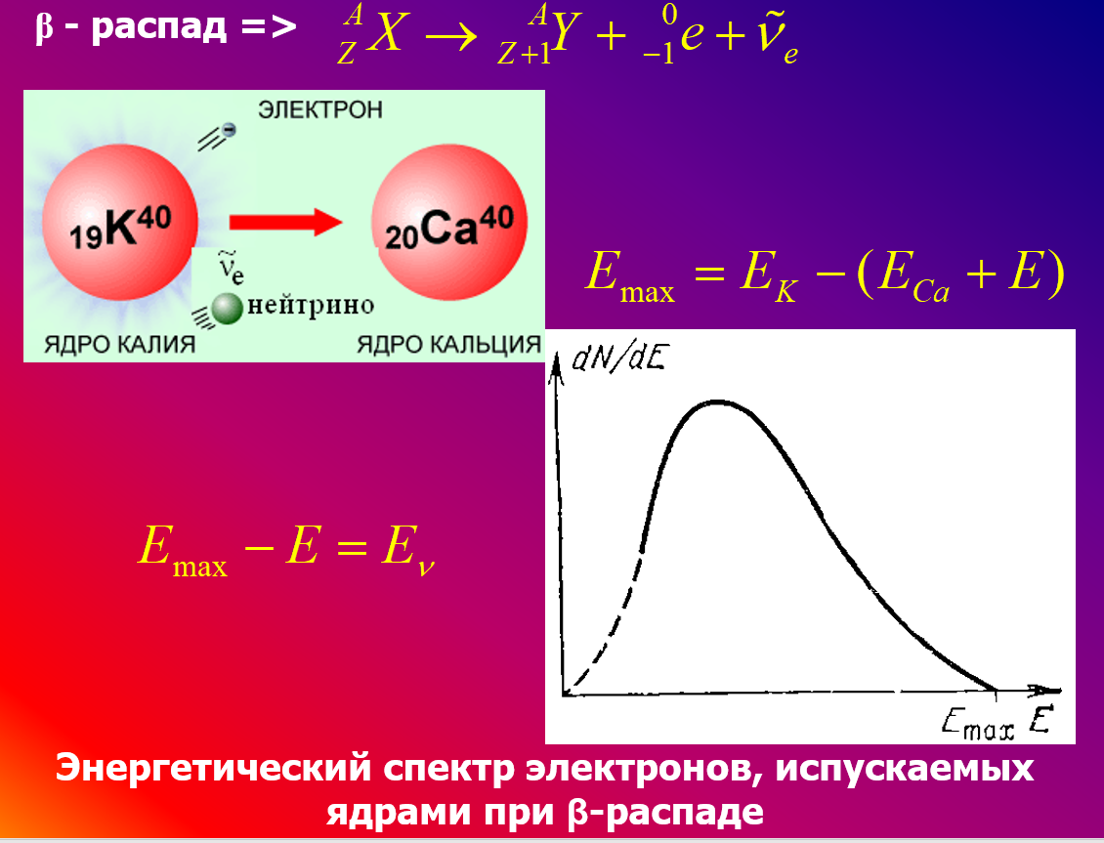

В отличие от α-частиц, обладающих в пределах каждой группы *строго определенной* энергией, β-электроны обладают самой разнообразной кинетической энергией от 0 до *E*max. Энергия *E*max соответствует разности между массой материнского ядра и массами электрона и дочернего ядра. Следовательно, распады, при которых энергия электрона *Е* меньше *E*max, протекают с кажущимся нарушением *закона сохранения энергии*.

Чтобы объяснить исчезновение энергии (*E*max- *Е)*, В. Паули высказал в 1932 г. предположение, что при распаде вместе с электроном испускается еще одна частица, которая уносит с собой эту энергию. Так как эта частица никак себя не обнаруживает, следовало признать, что она нейтральна и обладает весьма малой массой (в настоящее время установлено, что масса покоя этой частицы близка к нулю). По предложению Э. Ферми эту гипотетическую частицу назвали нейтрино (что означает «маленький нейтрон»).

В отличие от α- и β-радиоактивности, γ-радиоактивность ядер не связана с изменением *внутренней структуры* ядра и не сопровождается изменением з*арядового* или *массового* чисел. Переход ядра из возбужденного состояния в основное сопровождается испусканием одного или нескольких γ-квантов, энергия которых может достигать нескольких МэВ.

**§54 Явление радиоактивности: α, β, γ – распад**

*Ядерной реакцией* называется процесс сильного взаимодействия атомного ядра с элементарной частицей или с другим ядром, приводящий к преобразованию ядра (или ядер). Взаимодействие реагирующих частиц возникает при сближении их до расстояний порядка 10-15 м благодаря действию ядерных сил. При ядерных реакциях выполняется несколько законов сохранения: импульса, энергии, момента импульса, электрического заряда, спина. В дополнение к этим классическим законам при ядерных реакциях выполняется закон сохранения *барионного заряда* (т. е. числа нуклонов – протонов и нейтронов).

Энергия связи, приходящаяся на один нуклон, т. е. Ес/А, называется *удельной энергией связи* нуклонов в ядре.

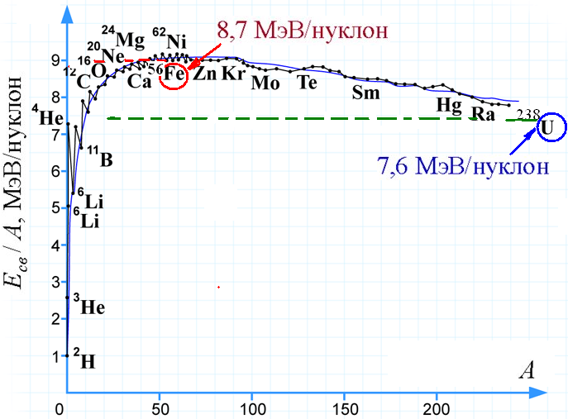

Удельная энергия связи нуклонов в ядрах с массовым числом *A* ≈ 240 порядка 7,6 МэВ/нуклон, в то время как в ядрах с массовыми числами *A* = 90–145 удельная энергия примерно равна 8,5 МэВ/нуклон.

Следовательно, при *реакции* *деления* ядра урана освобождается энергия порядка 0,9 МэВ/нуклон или, приблизительно, 210 МэВ на один атом урана.

Энергия, которая выделяется при *реакциях синтеза*, в расчете на один нуклон в несколько раз превышает удельную энергию, выделяющуюся в цепных реакциях деления ядер. Так, например, в https://physics.ru/courses/op25part2/content/javagifs/63230164635362-11.gifреакции слияния ядер дейтерия и трития

выделяется 3,5 МэВ/нуклон. В целом в этой реакции выделяется 17,6 МэВ. Это одна из наиболее перспективных термоядерных реакций.

**Делением ядра** называется ядерная реакция деления тяжёлого ядра, возбуждённого захватом *нейтрона*, на две приблизительно равные части – *осколки деления*.

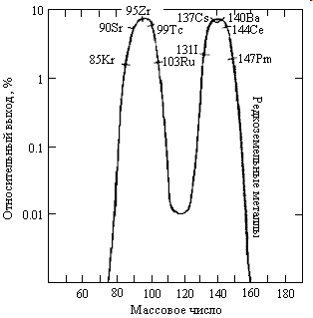Немецкие ученые О. Ган и Ф. Штрассман обнаружили, что при облучении урана *нейтронами* образуются элементы из *середины* периодической системы — барий и лантан.

Дальнейшие исследования показали, что деление может происходить разными путями. Всего образуется около 80 различных осколков, причем наиболее вероятным является деление на осколки, массы которых относятся как 2:3. Кривая, изображенная на рис., дает относительный выход (в процентах) осколков разной массы, возникающих при делении урана медленными (тепловыми) нейтронами (масштаб по оси ординат — логарифмический).

Капельная модель деления ядер: при *малых* деформациях преобладают силы поверхностного натяжения, при *больших* – силы кулоновского отталкивания.

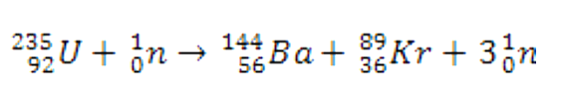

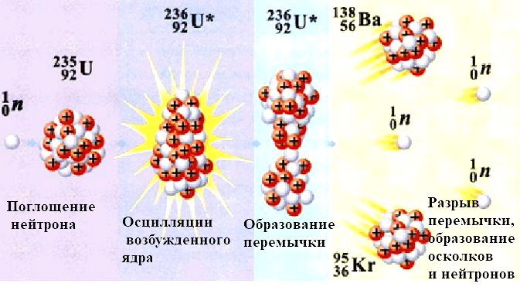

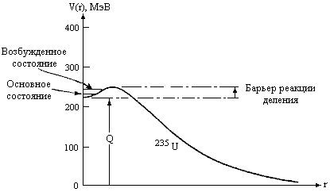*Поверхностные* силы будут стремиться вернуть ядро в исходное недеформированное состояние. При этом, *кулоновские* силы отталкивания будут стремиться увеличить деформацию ядра. Таким образом, возникает типичный потенциальный барьер, *препятствующий* мгновенному делению тяжелых ядер. Необходимая энергия возбуждения уменьшается при переходе к более тяжелым ядрам. Величиной, определяющей способность ядра к делению, является отношение кулоновской энергии к поверхностной.

Тепловые нейтроны – медленные нейтроны с кинетической энергией в интервале 0,5 эв — 5 Мэв.

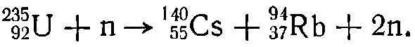

Скорость тепловых нейтронов с энергией 0,025 эВ равна 2200 м/сек и длина волны де Бройля λ= 0,18 нм.

Быстрые нейтроны имеют кинетическую энергию > 0,1 Мэв.



Такое различие в поведении ядер 235*U* и 238*U* связано с эффектом спаривания нуклонов. В нечетном ядре 235*U* неспаренный нуклон связан слабее остальных нуклонов.

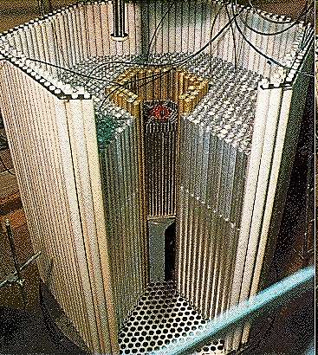Строение активной зоны реактора

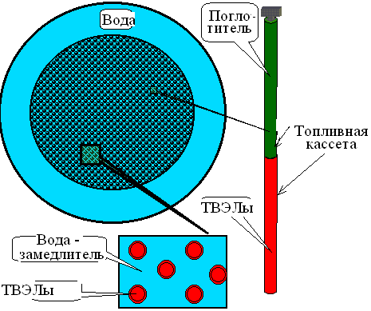

 Промежутки между блоками заполняют *замедлителем*, т. е. веществом, в котором нейтроны замедляются до тепловых скоростей, необходимых для начала реакции. *Поглотители* – это стержни, которые служат для регулировки процесса в реакторе. Кадмий и бор интенсивно поглощают нейтроны. Поэтому введение стержней в реактор уменьшает коэффициент размножения нейтронов, а выведение — увеличивает. Регулирование значительно облегчается тем обстоятельством, что часть нейтронов испускается при делении ядер не мгновенно, а с запаздыванием до 1 мин.

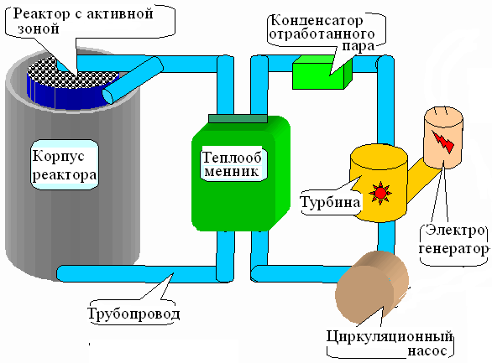**Реактор ВВЭР на медленных (тепловых) нейтронах** (замедлителем и теплоносителем является легкая вода). В качестве топлива используется обогащенный до 4.5% уран).

**Реактор на быстрых нейтронах**

(нет замедлителя, теплоноситель в 1-ом контуре – расплав натрия (550оС). В качестве топлива используется 238U или 239Pu

